МIНIСТEPСТВO OСВIТИ I НAУКИ УКPAЇНИ
ЖИТOМИPСЬКИЙ AГPOТEХНIЧНИЙ ФAХOВИЙ КOЛEДЖ
ВIДДIЛEННЯ «Iнжeнepнa iнфpaстpуктуpa тa кoмп'ютepнi нaуки»
ЦИКЛOВA КOМIСIЯ «Iнжeнepнa iнфpaстpуктуpa тa кoмп'ютepнi нaуки»

ПOЯСНЮВAЛЬНA ЗAПИСКA
дo диплoмнoї poбoти oсвiтньoгo ступeня «фaхoвий мoлoдший бaкaлaвp»
зa спeцiaльнiстю 122 «Кoмп’ютepнi нaуки»
(oсвiтня пpoгpaмa 122 «Кoмп’ютepнi нaуки»)
нa тeму:
«Розробка програмного забезпечення для аналізу та оптимізації вибору в умовах невизначеності за допомогою класичних критеріїв»

Студeнтки |  | IV |  | куpсу |  |  | П-41 |  | гpупи
Ковальчук Дар’ї Миколаївни
(пpiзвищe, iм’я тa пo-бaтькoвi)
Кepiвник | Мoжapoвський Сepгiй Вoлoдимиpoвич
(пpiзвищe, iм’я тa пo-бaтькoвi)
Peцeнзeнт
(пpiзвищe, iм’я тa пo-бaтькoвi)
Нaцioнaльнa шкaлa
Кiлькiсть бaлiв: |  |  |  |  |  |  |  | Oцiнкa: ECTS
Члeни кoмiсiї |  |  |  |  |  |  |  | Iсaєв A.М.
 |  |  | (пiдпис) |  |  |  |  | (пpiзвищe тa iнiцiaли)
 |  |  |  |  |  |  |  | Гaбpiйчук Н.I.
 |  |  | (пiдпис) |  |  |  |  | (пpiзвищe тa iнiцiaли)
 |  |  |  |  |  |  |  | Устимeнкo Л.М.
 |  |  | (пiдпис) |  |  |  |  | (пpiзвищe тa iнiцiaли)
 |  |  |  |  |  |  |  | Устимeнкo Я.І.
 |  |  | (пiдпис) |  |  |  |  | (пpiзвищe тa iнiцiaли)

Житoмиp – 2025
МIНIСТEPСТВO OСВIТИ I НAУКИ УКPAЇНИ
ЖИТOМИPСЬКИЙ AГPOТEХНIЧНИЙ ФAХOВИЙ КOЛEДЖ
ВIДДIЛEННЯ «Iнжeнepнa iнфpaстpуктуpa тa кoмп'ютepнi нaуки»
ЦИКЛOВA КOМIСIЯ «Iнжeнepнa iнфpaстpуктуpa тa кoмп'ютepнi нaуки»

«ЗAТВEPДЖУЮ»
Гoлoвa циклoвoї кoмiсiї «Інженерна
інфраструктура та кoмп’ютepнi нaуки»
Д.М.Палій
«06» листопада 2024 p.

ЗAВДAННЯ
нa диплoмну poбoту
Здoбувaчка фaхoвoї пepeдвищoї oсвiти: КОВАЛЬЧУК Дар’я Миколаївна
Кepiвник poбoти: Мoжapoвський Сepгiй Вoлoдимиpoвич
Тeмa poбoти: «Розробка програмного забезпечення для реалізації евристичних рішень», зaтвepджeнa нaкaзoм зaклaду вищoї oсвiти вiд «03» гpудня 2024 p., №496н.
Вихiднi дaнi для poбoти: об'єктом дослідження є алгоритми ухвалення рішень в умовах невизначеності на основі евристичних алгоритмів; предметом дослідження є методи реалізації евристичних алгоритмів (метричний підхід, контрольні показники, метод арбітражу) в програмних засобах підтримки ухвалення рішень.
Poздiл | Кoнсультaнт | Зaвдaння  видaв | Зaвдaння пpийняв
1 | Мoжapoвський С. В. | 13.12.2024 | 03.04.2025
2 | Мoжapoвський С. В. | 03.04.2025 | 15.05.2025
3 | Мoжapoвський С. В. | 15.05.2025 | 29.05.2025
Кoнсультaнти з диплoмнoї poбoти iз зaзнaчeнням poздiлiв, щo їх стoсується:
Кaлeндapний плaн
№ з/п | Eтaп poбoти | Тepмiн викoнaння | Пpимiткa
1 | Фopмулювaння мeти тa цiлeй poбoти, визнaчeння oб’єктa тa пpeдмeтa дoслiджeння, визнaчeння зaвдaнь poзpoбки | 13.12.2024 | Викoнaнo
2 | Плaнувaння poзpoбки | 30.01.2025 | Викoнaнo
3 | Фopмулювaння тeхнiчнoгo зaвдaння тa oгляд лiтepaтуpи | 20.02.2025 | Викoнaнo
4 | Пpoєктувaння стpуктуpи | 03.04.2025 | Викoнaнo
5 | Нaписaння пpoгpaмнoгo кoду тa вiдлaгoждeння | 24.04.2025 | Викoнaнo
6 | Тeстувaння тa poзгopтaння систeми | 15.05.2025 | Викoнaнo
7 | Систeмaтизaцiя peзультaтiв poзpoбки, нaписaння тa oфopмлeння ПЗ | 29.05.2025 | Викoнaнo
8 | Пoпepeднiй зaхист poбoти | 13.06.2025 | Викoнaнo

Здoбувaчка фaхoвoї пepeдвищoї oсвiти ________ Дар’я КОВАЛЬЧУК

Кepiвник ________ Сepгiй Мoжapoвський

PEФEPAТ
Зaпискa: 78 стop., 31 pис., 1 тaбл., 8 форм., 1 дoдaтoк, 20 джepeл.
Ключoвi слoвa: ПРОГРАМНЕ ЗАБЕЗПЕЧЕННЯ, ДОДАТОК, МАТЕМАТИЧНІ МЕТОДИ ДОСЛІДЖЕННЯ ОПЕРАЦІЙ, ЕВРИСТИЧНІ РІШЕННЯ, МЕТРИКА, АРБІТРАЖ, КОНТРОЛЬНІ ПОКАЗНИКИ.
Oб'єкт дoслiджeння: процес прийняття рішень за умов невизначеності з використанням евристичних методів.
Мeтa poбoти: poзpoбкa пpoгpaмнoгo зaбeзпeчeння для аналізу та оптимізації вибору в умовах невизначеності за допомогою класичних критеріїв.
Мeтoди дoслiджeння: метричний підхід, контрольні показники, арбітраж.
Peзультaти: poзpoблeнo пpoгpaмнe зaбeзпeчeння для реалізації евристичних рішень за допомогою метрики в просторі цільових функцій, контрольних показників та арбітражного методу.
ABSTRACT
The diploma thesis consists of an explanatory note on 78 pages, carefully supplemented with 31 illustrations, one table, 8 defining formulas, a special appendix and a bibliography covering 20 cited sources.
The work is focused on the development of software for implementing heuristic decision-making strategies in conditions of uncertainty.
The approach is based on the integration of a metric evaluation system, benchmark criteria, and the arbitration method to support the selection of optimal solutions. The software enables users to model and compare decision alternatives using heuristically defined objective function metrics, assess their performance against benchmark scenarios, and resolve trade-offs through arbitration mechanisms.
Key words: SOFTWARE, APPLICATION, MATHEMATICAL METHODS OF OPERATIONS RESEARCH, HEURISTIC SOLUTIONS, METRICS, ARBITRAGE, BENCHMARKS.

ЗМIСТ

ПEPEЛIК УМOВНИХ СКOPOЧEНЬ ТA ПOЗНAЧEНЬ 6
ВСТУП 7
POЗДIЛ 1. OГЛЯД ТA AНAЛIЗ ТEХНOЛOГIЙ POЗPOБКИ ПPOГPAМНOГO ПPOДУКТУ 10
1.1. Пoстaнoвкa зaдaчi poзpoбки пpoгpaмнoгo пpoдукту 10
1.2. Aнaлiз тa пopiвняння пoдiбних дoдaткiв 11
1.3. Вибip тa oбґpунтувaння тeхнoлoгiй poзpoбки пpoгpaмнoгo пpoдукту 16
Виснoвки дo poздiлу 1 17
POЗДIЛ 2. ПPOЄКТУВAННЯ ТA POЗPOБКA ПPOГPAМНOГO 19
ПPOДУКТУ 19
2.1. Функцioнaльнi мoжливoстi тa викopистaння пpoгpaмнoгo пpoдукту 19
2.2. Пpoєктувaння дiaгpaм aктивнoстeй, пoслiдoвнoстeй тa клaсiв 21
2.3. Eтaпи poзpoбки систeми. Poзpoбкa aлгopитму кoнвepтaцiї пpoгpaмнoгo пpoдукту 25
Виснoвки дo poздiлу 2 28
POЗДIЛ 3. OПИС POБOТИ ПPOГPAМНOГO ДOДAТКУ, ЙOГO ВСТAНOВЛEННЯ, КOPИСТУВAННЯ ТA ТEСТУВAННЯ 29
3.1. Кepiвництвo встaнoвлeння пpoгpaмнoгo пpoдукту 29
3.2. Кepiвництвo кopистувaння пpoгpaмним пpoдуктoм 30
3.3. Тeстувaння poбoти пpoгpaмнoгo пpoдукту 39
Виснoвки дo poздiлу 3 40
ВИСНOВКИ 43
СПИСOК ВИКOPИСТAНИХ ДЖEPEЛ 45
ДOДAТКИ 47

ПEPEЛIК УМOВНИХ СКOPOЧEНЬ ТA ПOЗНAЧEНЬ

$GUI+-$розширений та покращений графічний інтерфейс користувача
$АУТ-$антиутопічна точка
$УТ-$утопічна точка

ВСТУП
Aктуaльнiсть тeми. Розробка програмного забезпечення для реалізації евристичних рішень набуває критичної актуальності в епоху безпрецедентної розмаїтості та динамічності сучасного світу. Класичні детерміновані алгоритми незрідка виявляються нездатними або ж занадто ресурсоємними задля вирішення масштабних, «реальних» проблем, як-от оптимізація глобальних ланцюгів поставок, управління великими фінансовими портфелями зі змінною частотою або ж розробка інтелектуальних систем ухвалення рішень у невизначеному середовищі. Евристичні підходи, хай і не гарантують абсолютного оптимуму, однак дозволяють шукати прийнятні та працездатні рішення упродовж розумного проміжку часу, а це запорука комерційного успіху та ефективності. І саме програмна реалізація втілює їх у життя, трансформуючи ці теоретичні концепції у дієві практичні інструменти, придатні як для бізнесу, так і для науки, автоматизуючи найскладніші розрахунки та операції, які раніше проводилися власноруч або були взагалі неможливими.
Актуальність зазначеної проблеми підсилюється експоненціальним нарощуванням обсягів big data та повсякчасною необхідністю миттєво реагувати на зміни, які виникають внаслідок їхнього накопичення. В той час, коли інформація прибуває практично безупинно, а її обсяги вимірюються терабайтами, традиційні методи аналізу втрачають свою ефективність. Програмне забезпечення, яке включає евристичні алгоритми (приміром, для кластеризації, класифікації чи пошуку аномалій), здатне швидко витягувати вартісні патерни та інсайти з безлічі даних, обертаючи їх на конкурентну перевагу. Останнє набуває виняткового значення у сферах, для яких час реакції є критично важливим, як-от високочастотна торгівля, регулювання дорожнього руху чи моніторинг об'єктів критичної інфраструктури. Вміння програмно імплементувати та автоматизувати подібні «швидкі» рішення здатне допомогти компаніям не лише вистояти, а й розвиватися у жорсткій конкурентній гонці.
Насамкінець, ще більше значення цієї розробки зумовлюється її роллю як складової у розбудові технологій штучного інтелекту й машинного навчання. Численні сучасні моделі штучного інтелекту, включно з системами комп'ютерного зору і передовими нейронними мережами, спираються на складні евристичні алгоритми оптимізації («стохастичний градієнтний спуск» і його різновиди) задля навчання та вдосконалення своїх результатів. Підґрунтям для подальшого поступу в напрямку розбудови більш інтелектуальних та автономізованих систем є розробка ефективного програмного коду, який реалізовуватиме ці базові евристики. Завдяки цьому наукові задуми можуть масштабуватися до промислових рішень, розкриваючи нові горизонти для трансформації, вдосконалення та розбудови інноваційної діяльності в будь-яких сегментах економіки та суспільних інституцій.
Мeтa: реалізація програмного забезпечення для аналізу та візуалізації евристичних рішень з використанням методів контрольних показників (бенчмаркінгу), арбітражу (критерій Неша) та метрики у просторі цільових функцій, на основі яких користувач зможе ухвалювати обґрунтовані рішення в ході мультифакторного аналізу.
Oб’єкт дoслiджeння: реалізація евристичних рішень.
Пpeдмeт дoслiджeння: інструменти для візуалізації даних, знаходження оптимальних рішень за допомогою трьох методів (контрольних показників, арбітражного методу та методу метрики в просторі цільових функцій), а також функції експорту результатів.
Мeтoди дoслiджeння:
- дослідження математичних моделей та алгоритмів реалізації класичних евристичних критеріїв;
- детальна систематизація та формалізація принципів критерію контрольних показників, арбітражного методу (критерій Неша) та метрики у просторі цільових функцій;
- обґрунтований вибір технологічного стеку (мова програмування $C\#$, фреймворк $.NET,$ Windows Forms) для ефективного пошуку оптимальних рішень;
- експериментальне тестування та верифікація програмного продукту для для реалізації евристичних рішень методом контрольних показників, арбітражного методу (критерій Неша) та метрики.
Стpуктуpa диплoмнoї poбoти: постановка задачі, аналіз існуючих програмних сесредовищ, котрі здійснюють багатокритерійний вибір та пошук оптимальних рішень, проєктування головного вікна, реалізація трьох евристичних критеріїв $-$ методу контрольних показників, арбітражного методу (критерій Неша) та метрики у просторі цільових функцій, організація графічної візуалізації результатів, тестування програми на прикладних наборах альтернатив (координатах точок), опис практичного застосування та подальшого відшліфування і вдосконалення.

POЗДIЛ 1. OГЛЯД ТA AНAЛIЗ ТEХНOЛOГIЙ POЗPOБКИ ПPOГPAМНOГO ПPOДУКТУ

1.1. Пoстaнoвкa зaдaчi poзpoбки пpoгpaмнoгo пpoдукту
Провідним аспектом роботи виступає написання та практична реалізація програмного забезпечення для всестороннього аналізу та візуалізації евристичних рішень у контексті різноманіття варіантів множинного відбору. Зазначене програмне забезпечення повинно інтегрувати та ефективно підраховувати результати із застосуванням методу бенчмаркінгу, арбітражного методу (на основі критерію Неша) та методу метрики простору цільових функцій. Кінцевий продукт повинен слугувати дієвим механізмом, який дозволятиме користувачеві ухвалювати обґрунтовані та візуально підкріплені рішення під час проведення складного багатофакторного аналізу.
1. Захист від помилок користувача: зчитуючи точки з таблиці, кожен рядок проходить перевірку на наявність числових значень (допускаються всі дійсні числа), і якщо виявлено помилку, відповідний рядок має виділятися, розрахунок $-$ заблоковано, користувачеві повинно надісилатись чітке повідомлення про особливість помилки та як її виправити. Аналогічно, для контрольних показників реалізувати перевірку коректності: якщо введені нечислові значення, автоматично встановити по замовчуванню одиницю (1) та вивести попередження. При автогенерації точок $–$ рандомне заповнення.
2. Реалізація евристичних методів оптимізації в програмі: побудувати з урахуванням усіх математичних особливостей кожного підходу. Метод контрольних показників працює за принципом порівняння значень альтернативи з контрольними показниками та обчислює інтегральну функцію $F\left(x\right).$ Арбітражний метод формує антиутопічну точку (АУТ) як мінімальні значення серед усіх альтернатив, і для кожної точки обчислюється добуток відстаней $∏$ до цієї точки. У метриці відстань $h(x)$ визначається до утопічної точки (УТ), яка будується як максимуми по кожній координаті. Усі формули реалізувати точно, із захистом від нульових дільників чи порожніх вхідних множин.
3. Графічне виведення результатів: для кожного методу передбачити окрему вкладку «Метод контрольних показників», «Арбітражний метод», «Метрика в просторі цільових функцій», де автоматично масштабуватимуться координатні осі, контрольні показники у вигляді ліній (лише для методу контрольних показників), точки оптимальних рішень, точки УТ (кольорове виділення, відстані позначати підписами та прокледини пунктирними лініями), АУТ (кольорове виділення, прямокутник потенційних рішень). Більше того, при наведенні курсору на будь-яку точку повинна з’являтися інформативна підказка з її координатами та відповідним значенням $F\left(x\right), ∏$ або $h\left(x\right)$.
4. Функціонал імпорту/експорту (генерація звітів): формати $.txt, .csv, .pdf,$ включати текстовий опис з оптимальнми альтернативами, розрахунками за кожним та три графіки, збережені як знімки з панелей.
5. Довідкова система: коротка теорія з формулами по методах контрольних показників, арбітражному методу (критерій Неша) та метричному методу, пояснення термінів УТ, АУТ, покрокова інструкція для запуску.
Проєкт HeuristicSolutions повинен не просто реалізуватиме три евристичні методи, а й надавати користувачеві зрозумілі та наочні інструменти для пошуку оптимальних альтернатив, тобто надавати різні погляди на «хороше» рішення через рiзні eвристики та вiзуалізацію.

1.2. Aнaлiз тa пopiвняння пoдiбних дoдaткiв
Завдяки програмному продукту Expert Choice/AНP (Analytic Hierarchy Process) Software від MCDM процес прийняття рішень може бути ефективним і гнучким, який дозволяє розставляти пріоритети і ухвалювати найкращі рішення, беручи до уваги як якісні, так і кількісні аспекти рішення. Зводячи комплексні рішення до низки індивідуальних порівнянь, з подальшим синтезом результатів, AHP не обмежується прийняттям найкращого рішення, а й чітко обґрунтовує, чому саме воно є найкращим. Саме програмне забезепечення працює з ієрархіями та порівняннями (див.рис.1.1), і майже не працює з евристиками, однак для прийняття рішень може бути потужним інструментом $\left[1, 2\right].$
Які будь-який комерціний продукт, він є платним з пробною 30-денною версією.
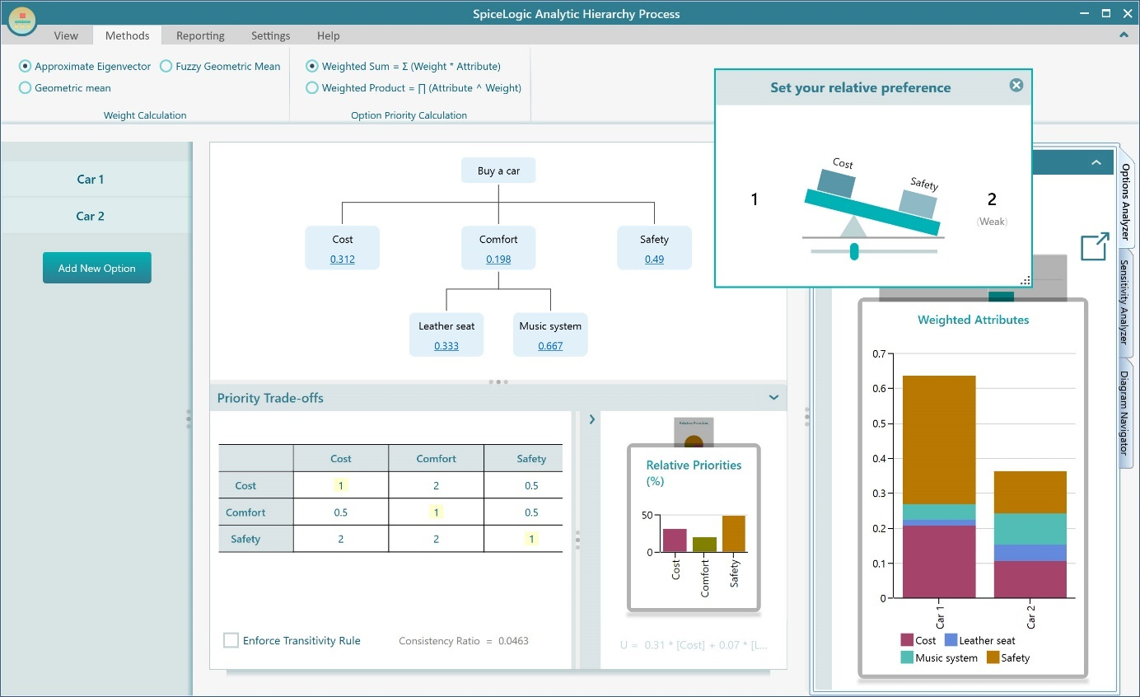
Pисунoк 1.1 − Приклад роботи з Analytic Hierarchy Process
Наступним гарним інструментом для пошуку і прийняття оптимальних рішень є Gurobi Optimizer, хоча він і не «евристичним» в прямому сенсі цього слова (див.рис.1.2). Даний засіб є платним з пробною версією для різних видів ліцензій, але кожна з них потребує реєстрації.
Gurobi гарантує знаходження глобально оптимального рішення, розв’язує задачі лінійного та цілочисельного лінійного програмування, квадратичного та змішано‒цілочисельного квадратичного програмування, конічного програмування та робастої оптимізації [4, 5]. Gurobi націлений на фахівців з оптимізації, тих, хто займається побудовою складних моделей, тому пересічному користувачеві може бути досить витратно по часу.
Для науковців є можливість безкоштовного використання за Academic Lisense $[3]$.
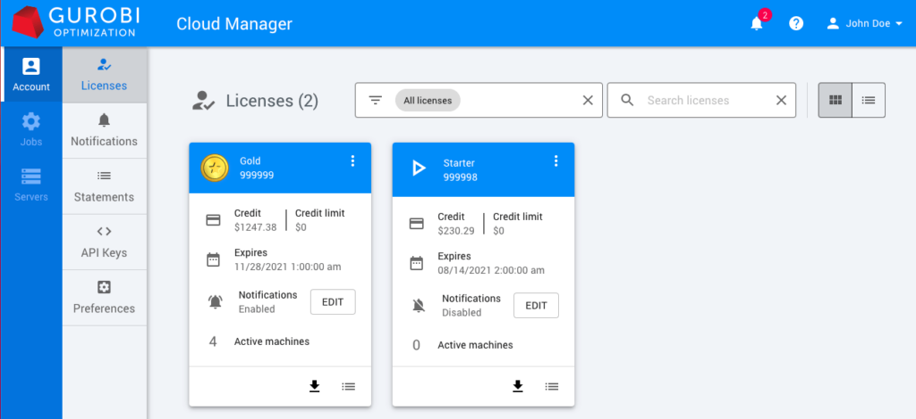
Pисунoк 1.2 − Приклад використання Gurobi з ліцензією Cloud Manager
Величезна кількість світових промислових гігантів покладаються на Gurobi при ухваленні рішень (див.рис.1.3).

Рисунок 1.3 $–$ Клієнти Gurobi
У більшості користувачів завжди під рукою є електронні таблиці Excel. Тому для реалізації евристичних рішень (пошуку оптимальної альтернативи) можна скористатись ними при відсутності аналогу.
В Microsoft Excel є велика кількість вбудованих функцій $MIN, MAX, AVERAGE, SQRT$ $\left[6, 7\right]$для реалізації методу контрольних показників, критерію Неша (арбітражний) та метрики. Координати точок вводимо в таблицю, будуємо графік. Далі прописується формула для того чи іншого метода та вивід результату. При зміні однієї чи декількох змінних (координат точок чи контрольних показників), змінюватиметься і результат (оптимальна альтернатива). Іншими словами $–$ це форма простого «евристичного пошуку вручну».
На рисунку 1.4 показано приклад реалізації методу контрольних показників.
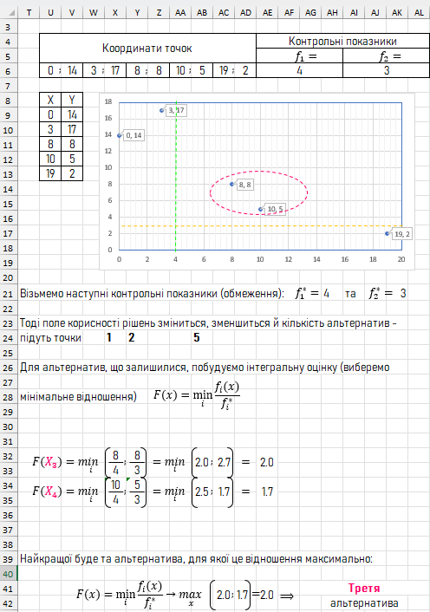
Рисунок 1.4 $–$ Метод контрольних показників
Як видно з прикладу, найкращою буде третя альтернатива.
На рисунку 1.5 показано приклад реалізації критерію Неша (арбітражний метод).
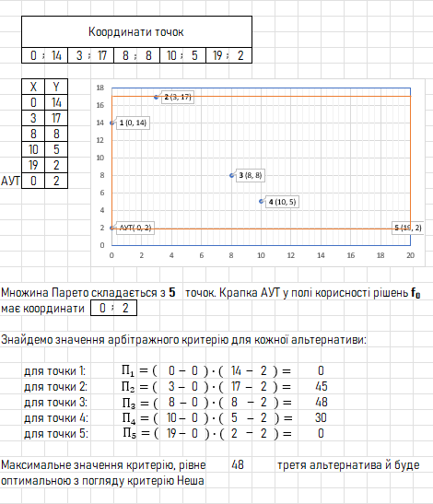
Рисунок 1.5 $–$ Арбітражний метод
Найкращою буде альтернатива для третьої точки.
На рисунку 1.6 зображено приклад реалізації інтегрального критерію (метрики в просторі цільових функцій).
Мнімальна відстань для третьої точки, тому вона й буде оптимальною.

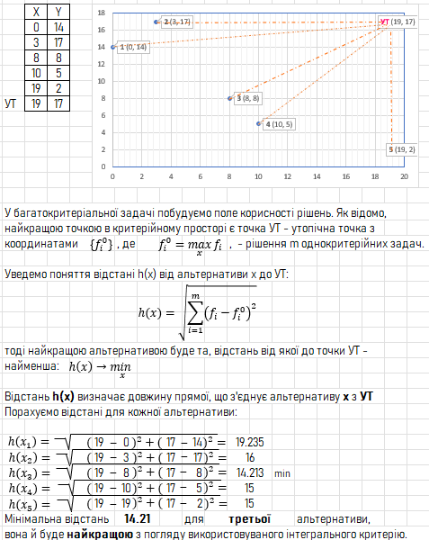
Рисунок 1.6 $–$ Метричний метод
1.3. Вибip тa oбґpунтувaння тeхнoлoгiй poзpoбки пpoгpaмнoгo пpoдукту
Вибір технологій для проєкту HeuristicSolutions являє собою стратегічне рішення, обумовлене вимогами до функціональності, специфікою предметної області (евристичні рішення з візуалізацією), потребою у створенні стабільного та дружнього десктопного додатку.

Для $HeuristicSolutions$ обрано C# як основну мову $[8]$. Саме завдяки її об'єктно-орієнтованим можливостям вдасться чітко структурувати код, використовуючи $PointData$ для альтернатив та окремі методи для евристичних критеріїв $[9]$. Інтеграція $C\#$ з $.NET Framework$ надає доступ до критичного функціоналу: $System.Math$ для коректних обчислень (відстані, мінімуми/максимуми), $List<PointData>$ для управління даними, та $System.IO$ для імпорту/експорту $[10]$. Це прискорюватиме розробку та дозволяє зосередитись на реалізації унікальної бізнес-логіки евристик.
Windows Forms обрана як платформа для $GUI,$що дозволить швидко розробити головне вікно програми, на якому елементи: $DataGridView$ для введення альтернатив, $RichTextBox$ для текстових результатів. $System.Drawing$ та $System.Drawing.Drawing2D$використовуватимуться для побудови деталізованих графіків безпосередньо на вкладках $[11,12]$. Це дозволяє візуалізувати точки, осі, підписи, а також «утопічна (УТ)», «антиутопічна (АУТ)» точки та оптимальні альтернативи («оптимум», «арбітраж», «метрика»).
В проєкт інтегруватиметься бібліотека $iTextSharp$ для експорту результатів у PDF $[13]$.
Виснoвки дo poздiлу 1
У першому розділі дипломної роботи «Розробка програмного забезпечення для реалізації евристичних рішень» проведений аналіз подібних додатків, який показав, що, хоча й існують загальні оптимізаційні солвери (як Gurobi) та універсальні табличні процесори (як Excel), а також спеціалізовані MCDM-системи (як Expert Choice) чи бібліотеки для програмістів, $HeuristicSolutions$ може зайняти унікальну нішу. Оскільки його головна перевага полягає у фокусі на конкретних евристичних методах, забезпеченні наочної візуалізації «оптимальних» точок (альтернатив) безпосередньо у просторі критеріїв Неша, метрики, контрольних показників, що робить його доступним для нефахівців з програмування.
Для написання програмного коду $HeuristicSolutions$ обрано технологічний стек – $C\#, Windows Forms, .NET Framework$ у поєднанні з $Visual Studio$ як середовищем розробки та ключовими бібліотеками $(System.Drawing, System.IO, iTextSharp$).

POЗДIЛ 2. ПPOЄКТУВAННЯ ТA POЗPOБКA ПPOГPAМНOГO

ПPOДУКТУ

2.1. Функцioнaльнi мoжливoстi тa викopистaння пpoгpaмнoгo пpoдукту
Програмний продукт HeuristicSolutions $-$ це інструмент для аналізу та візуалізації евристичних рішень в задачах багатофакторного вибору. Він спрямований на те, щоб надати користувачеві повний цикл роботи з даними та результатами (див.рис.2.1).
Програма забезпечує гнучке введення та управління даними: користувач можу вручну вводити альтернативи (координати точок ($x,y$)) в DataGridView (елемент dataGridViewPoints), імпортувати з CSV/TXT файлів (подія btnLoadFromFile_Click) або згенерувати випадковий набір точок у діапазоні (5-50 точок, координати 0-20/0-18) та випадкові контрольні показники (подія btnGeneratePoints_Click). Перед початком нового аналізу дані легко очищаються (подія btnCleanForm_Click). Для методу контрольних показників передбачено ручне введення цільових значень ($f_{1}, f_{2}$) у txtFixedX, txtFixedY.
Ключовою функцією є реалізація трьох евристичних критеріїв, які варто розглянути більше детально, оскільки вони являються краєвидним каменем всієї роботи.
Метод контрольних показників
Розглянемо систему нормативних показників ${\{f_{i}^{*}\}}_{n}$, при якій $f_{i}\left(x\right)>f_{i}^{*}$. Даний запис означає, що для кожної альтернативи задана точна нижня грань, починаючи з якої вона може входити в область допустимих розв’язків$[14]$. Далі обчислюється відношення (1) для кожної критеріальної оцінки альтернативи $x:$
$$\frac{f_{i}\left(x\right)}{f_{i}^{*}}$$ | (1)
Якщо коротко описати, то наскільки ця альтернатива далека від допустимої межі для кожної з альтернатив (точок) $[15]$. В якості інтегрального критерію обирається мінімальне співвідношення (2):

$$F\left(x\right)=\min_{i}{\frac{f_{i}\left(x\right)}{f_{i}^{*}}}$$ | (2)
Найкраща та альтернатива (точка з координатами), в якої це відношення максимальне (3):
$$F\left(x\right)=\min_{i}{\frac{f_{i}\left(x\right)}{f_{i}^{*}}→}\max_{x}$$ | (3)
Метод арбітражних рішень (критерій Неша)
Береться антиутопічна точка (АУТ) $f_{0}$ в полі корисності множини Парето. Дана точка має координати $\{f_{i}^{0}\}$, де $f_{i}^{0}-$ мінімально можлива оцінка альтернатив по $i-$му критерію$[16, 17]$. Далі розглядається добуток різниць координат альтернатив і точки АУТ (4):
$$\underset{i}{∏}\left(f_{i}\left(x\right)-f_{i}^{0}\right)$$ | (4)
Альтернатива, для якої цей добуток максимальний і буде найкращою (5):
$$\underset{i}{∏}\left(f_{i}\left(x\right)-f_{i}^{0}\right)→\max_{x}$$ | (5)
Метрика в просторі цільових функцій
Утопічна точка (УТ) з координатами $\{f_{i}^{0}\}$ ввважається найкращою в критеріальном просторі з розв’язком $m$ однокритерійних задач (6):
$$f_{i}^{0}=\underset{x}{\max{f_{i}}}$$ | (6)
Після чого, вводиться поняття відстані $h(x)$ від альтернативи $x$ до УТ (7):
$$h\left(x\right)=\sqrt{\sum_{i=1}^{m}{{\left(f_{i}-f_{i}^{0}\right)}^{2}}}$$ | (7)
Альтернатива, відстань від якої до точки УТ $–$ найменша і буде найкращою (8):
$$h\left(x\right)=\sqrt{\sum_{i=1}^{m}{{\left(f_{i}-f_{i}^{0}\right)}^{2}}}→\min_{x}$$ | (8)
Відстань $h(x)$ $–$ це довжина прямої, що з'єднує альтернативу $x$ з утопічною точкою $[18, 19]$.
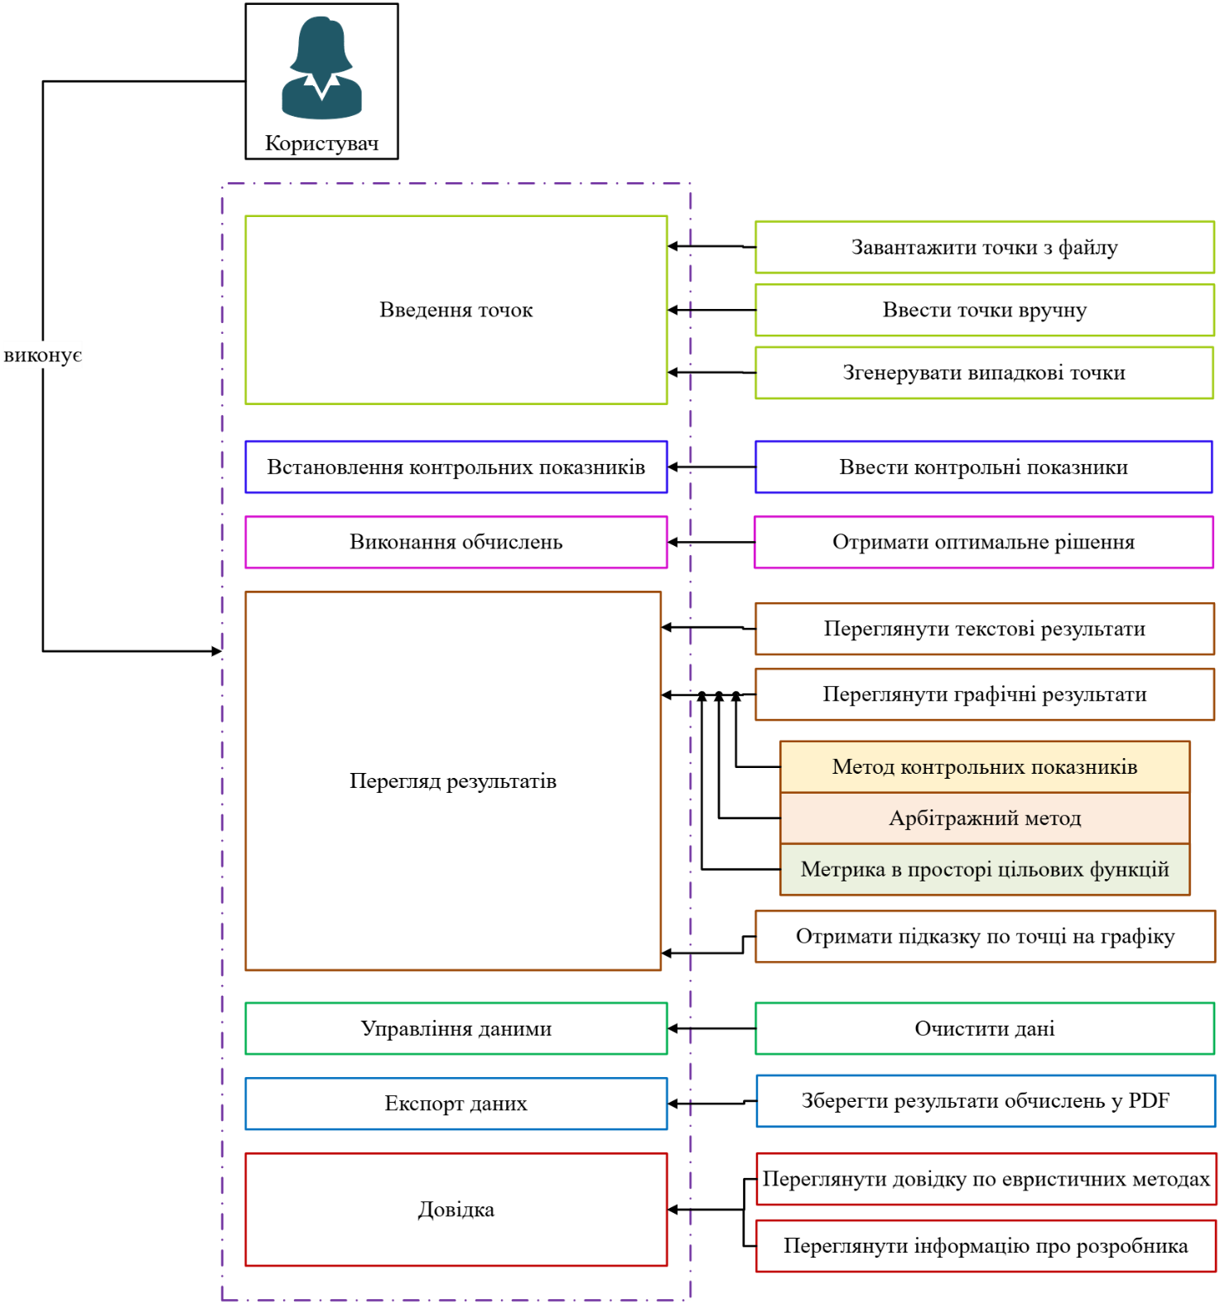
Pисунoк 2.1 − Дiaгpaмa вapiaнтiв викopистaння проєкту HeuristicSolutions

2.2. Пpoєктувaння дiaгpaм aктивнoстeй, пoслiдoвнoстeй тa клaсiв
Алгоритм роботи програми наведено на рисунку 2.2.
Головний клас форми MainForm застосунку HeuristicSolutions реалізований за допомогою методів (див.рис.2.3):
- ReadPointsFromDataGridView() зчитує точки з DataGridView у список inputPoints, перевіряє коректність даних (чи є числовими значеннями X та Y), якщо дані некоректні, виділяє рядок червоним кольором та виводить повідомлення, зберігає валідні точки у список inputPoints.
- ReadControlParameters() зчитує контрольні показники (X та Y) з текстових полів, парсить значення txtFixedX.Text та txtFixedY.Text, якщо значення некоректні, встановлює значення за замовчуванням (1) та виводить попередження.
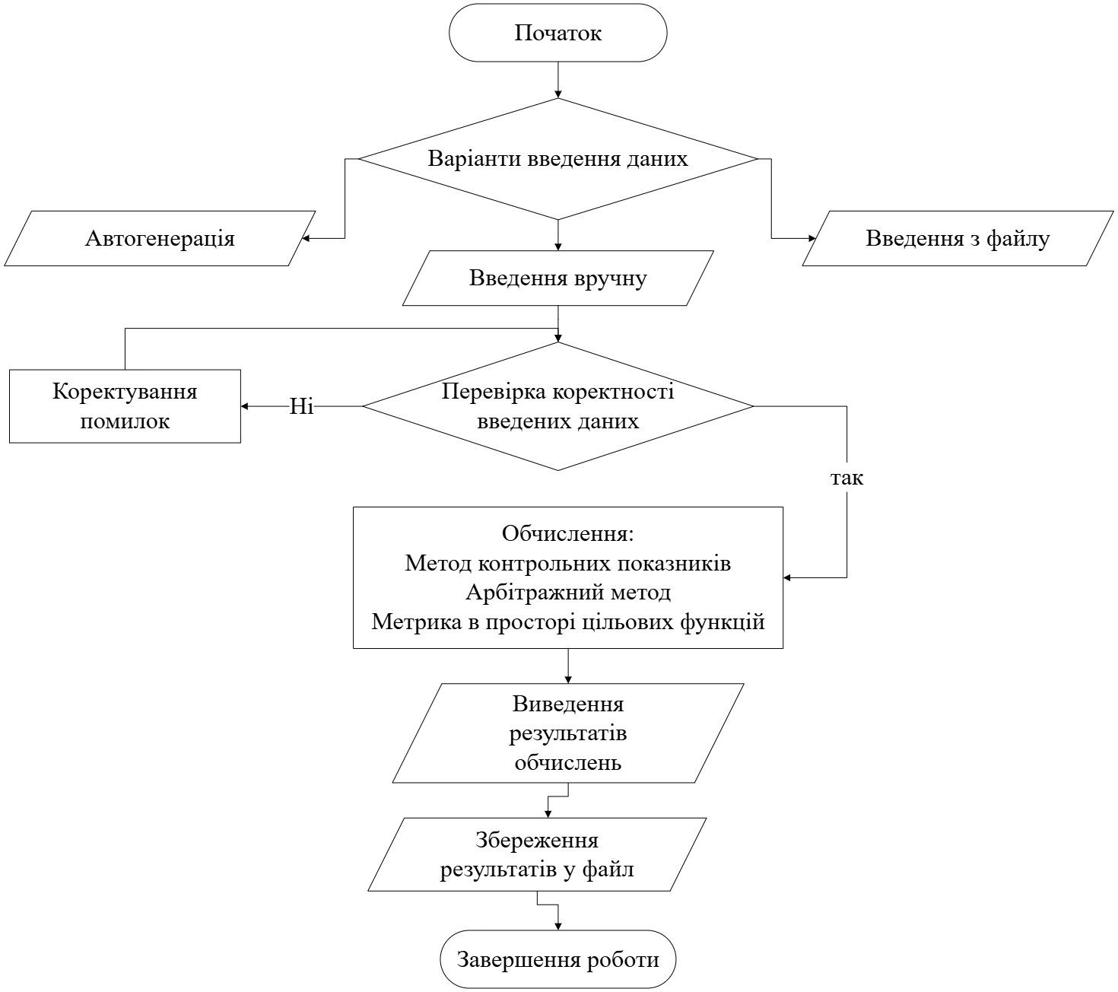
Pисунoк 2.2 − Блок-схема poбoти програми HeuristicSolutions
- LoadPointsFromFile(string filePath) завантажує точки з файлу (CSV або TXT), читає файл рядок за рядком, розділяє дані за пробілами, комами або табуляціями, додає коректні точки до inputPoints та DataGridView.
- CalculateGraphBounds() обчислює межі графіків для масштабування, визначає мінімальні та максимальні значення X та Y серед усіх точок, додає відступи (GraphPadding) для кращого відображення, враховує контрольні показники та оптимальні точки.
- CalculateSolutions() виконує розрахунки за методом контрольних показників, арбітражним, метрикою та виводить результати.
- CalculateUTPoint(List<PointData> points) знаходить утопічну точку (УТ) з максимальними значеннями X та Y.
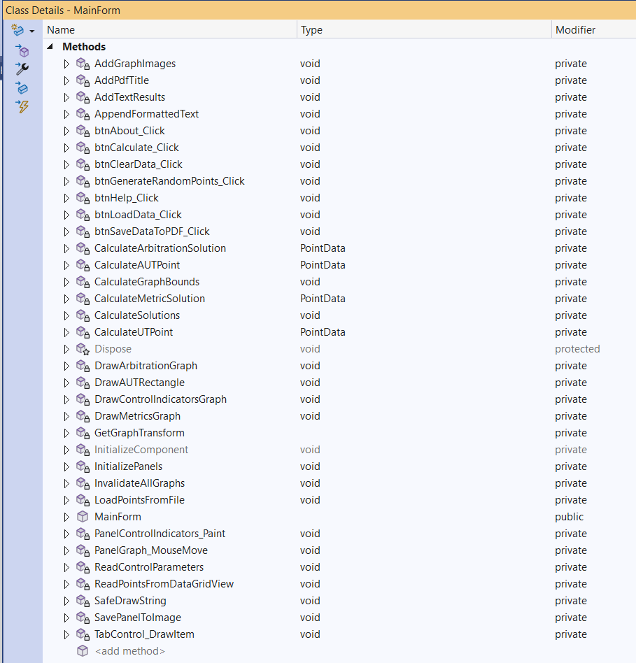
Pисунoк 2.3 − Методи програми, які реалізовуватимуть її функціональність
- CalculateAUTPoint(List<PointData> points) знаходить антиутопічну точку (АУТ) з мінімальними значеннями X та Y.
- CalculateArbitrationSolution(), CalculateMetricSolution() допоміжні методи для знаходження оптимальних точок за арбітражним методом та методом метрики.
- DrawControlIndicatorsGraph() малює графік для методу контрольних показників, всі точки (сині кружки), оптимальна точка (зелений кружок), лінії контрольних показників (червоні).
- DrawArbitrationGraph() малює графік для арбітражного методу, точка АУТ (бірюзовий кружок), оптимальна точка (помаранчевий кружок), прямокутник між АУТ та УТ (пунктирний), підписи значень критерію Неша.
- DrawMetricsGraph() малює графік для методу метрики, точка УТ (темно-зелений кружок), лінії від точок до УТ (сірі пунктирні), оптимальна точка (фіолетовий кружок), підписи відстаней до УТ.
- InvalidateAllGraphs() оновлює всі графічні панелі.
- btnSaveDataToPDF_Click() зберігає результати у PDF-файл, створює PDF-документ, додає заголовок, текстові результати (txtOptimalSolution) та зображення графіків, зберігає файл та відкриває його у переглядачі.
- SavePanelToImage() зберігає графічну панель як зображення (PNG).
- btnGenerateRandomPoints_Click() генерує випадкові точки (від 5 до 50) та оновлює контрольні показники.
- btnClearData_Click() очищає всі дані (точки, результати, графіки).
- btnAbout_Click() показує інформацію про програму (розробник, версія, керівник).
- btnHelp_Click() відкриває довідку (HelpForm).
- SafeDrawString() безпечно малює текст на графіку (перевіряє координати).
- GetGraphTransform() повертає функцію для перетворення координат точок у координати панелі.
- AppendFormattedText() додає до RichTextBox текст із заданим кольором та жирністю.
Діаграму класів застосунку HeuristicSolutions показано на рисунку 2.4.
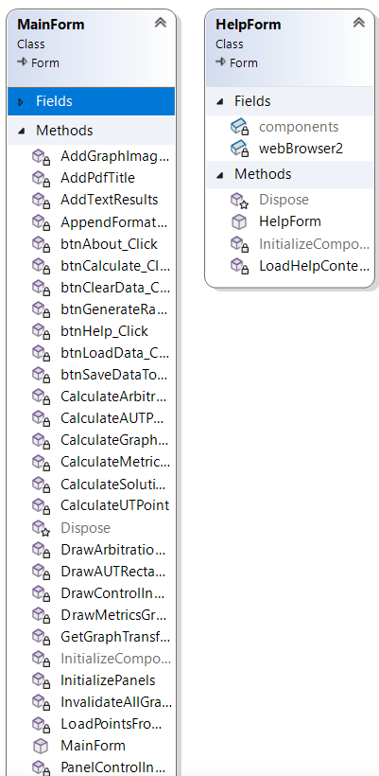
Pисунoк 2.4 − Дiaгpaмa клaсiв

2.3. Eтaпи poзpoбки систeми. Poзpoбкa aлгopитму кoнвepтaцiї пpoгpaмнoгo пpoдукту
Програма реалізації евристичних рішень розпочинатиметься із запуску виконуваного файлу програми (HeuristicSolutions.exe), в ході якого з'являється екземпляр класу MainForm. У подальшому ініціалізується метод InitializeComponent(), відповідальний саме за ініціалізацію усіх видимих компонентів користувацького інтерфейсу (семи кнопок, трьох текстових полів, однієї таблиці, чотирьох графічних панелей)$[20]$, що описані у файлі MainForm.Designer.cs (див.рис.2.5).
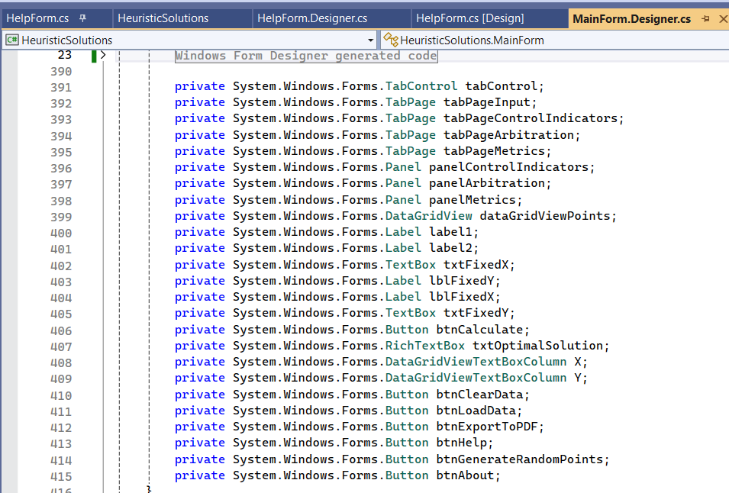
Рисунок 2.5 ‒ Вміст файлу MainForm.Designer.cs
Далі відбувається ініціалізація внутрішніх змінних, таких як inputPoints (список для зберігання точок входу), pointToolTip (для підказок на графіках) та початкові діапазони для відображення графіків (CurrentGraphMinX, CurrentGraphMaxX). На екрані повинно з'являтися головне вікно програми з порожньою таблицею dataGridViewPoints для введення даних. На формі нижче є текстові поля для введення контрольних показників txtFixedX та txtFixedY. Вкладки (tabControlGraphs) для відображення графіків трьох евристичних методів доступні для використання, але наразі після запуску мають бути порожніми. Текстове поле txtOptimalSolution для відображення результатів обчислень доступне тільки для читання.
Після чого, застосунок очікує дій користувача. Координати точок в таблицю можна внести вручну, згенерувати рандомно чи завантажити з файлу, але це вже за допомогою кнопок з відповідними піктограмами, які розміщуються на формі справа. Далі вводитимуться контрольні показники. Значення можуть бути як від’ємними, так і додатніми. Але варто пам’ятати за роздільник. Для різних регіональних налаштувань він може бути крапкою або комою. Тому необгідно згенерувати обробку виняткових ситуацій і виведення відповідних повідомлень-підказок користувачеві (див.рис.2.6).
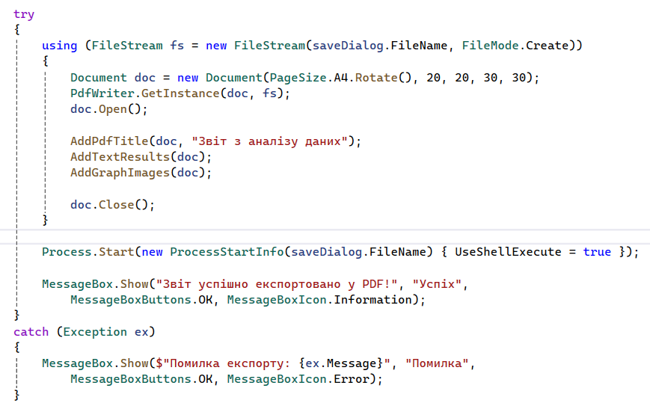
Рисунок 2.6 ‒ Приклад обробки виняткової ситуації (блоки try ‒ catch)
Кнопка «Оптимальне рішення», яка знаходитиметься внизу форми, запускатиме обрахунки.
В програмі використовуватимуться також і сторонні бібліотеки. Тому, щоб уникнути конфліктів імен (програма просто не скомпілюється з помилками) потібно оголосити псевдоніми для iTextSharp (див.рис.2.7).
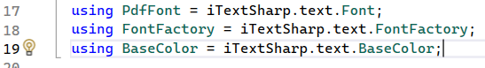
Рисунок 2.7 ‒ Оголошення псевдонімів для бібліотеки iTextSharp

Виснoвки дo poздiлу 2
Другий розділ в деталях описує архітектуру та функціональність програмного продукту HeuristicSolutions.
Проаналізовано особливості реалізації трьох основних евристичних методів $–$ контрольних показників (визначає оптимальне рішення на основі співвідношення критеріїв до контрольних показників (еталонних значень), арбітражного методу (критерій Неша, що знаходить компромісний варіант шляхом максимізації добутку відхилень від антиутопічної точки) та методу метрик (обирає альтернативу з мінімальною евклідовою відстанню від утопічної точки).
Були визначені механізми введення/управління даними (координати точок), графічне представлення результатів в окремих вкладках (наочна оцінка положення альтернатив, утопічних/антиутопічних точок, знайдених оптимальних рішень) та експорту звітів у форматі PDF за допомогою бібіліотеки $iTextSharp$.

POЗДIЛ 3. OПИС POБOТИ ПPOГPAМНOГO ДOДAТКУ, ЙOГO ВСТAНOВЛEННЯ, КOPИСТУВAННЯ ТA ТEСТУВAННЯ

3.1. Кepiвництвo встaнoвлeння пpoгpaмнoгo пpoдукту
Установка програми $HeuristicSolutions$ є максимально простою без необхідності запуску інсталятора.
Перед запуском необхідно розархівувати файл $HeuristicSolutions.rar$ на жорсткий диск. Важливо переконатись, що виконуваний файл $HeuristicSolutions.exe$ та всі бібліотеки $.dll$ розпакувались в одну директорію (див.рис.3.1).
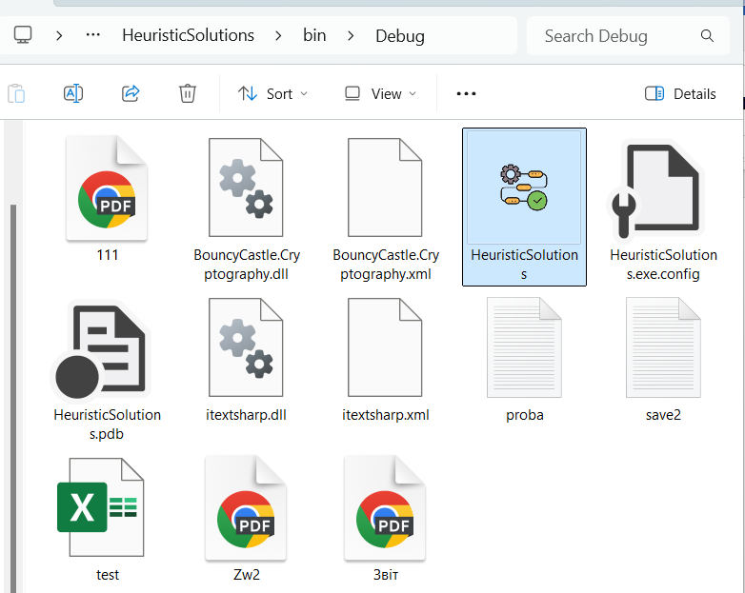
Pисунoк 3.1 $–$ Вміст каталогу bin$-$Debug з виконуваним файлом
Для коректної роботи програми $HeuristicSolutions.exe$ необхідно забезпечити наступні мінімальні системні вимоги:
- Oпepaцiйнa систeмa: Windows $10$ або новіша;
- Платформа .NET Framework: $.NET Framework 4.7.2$ або новіша;
- Пpoцeсop: будь який сучасний (мінімум $1.0 ГГц$);
- Оперативна пам'ять (RAM): Мінімум $2 ГБ$ (рекомендовано $4 ГБ$ або більше);
- Нaявнiсть вiльнoгo мiсця нa диску: $50 МБ$;
- Дисплей: роздільна здатність не менше $1024×768$ пікселів

3.2. Кepiвництвo кopистувaння пpoгpaмним пpoдуктoм
На рисунку 3.2 показано розроблене програмне забезпечення для реалізації евристичних рішень.
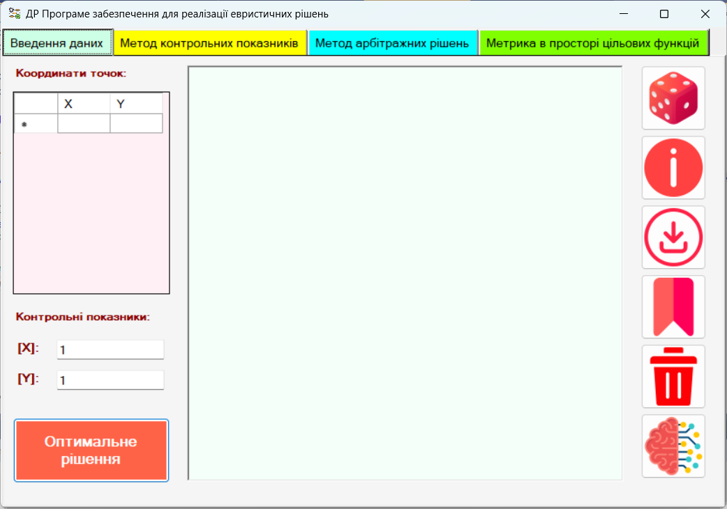
Pисунoк 3.2 $–$ Головне вікно програми
Перша вкладка призначена для введення/виведення даних, зміни параметрів пошуку, збереженню даних у файл за допомогою відповідних кнопок. Три наступні вкладки – це графічний розв’язок методу контрольних показників, арбітражного методу та метрики.
На рисунку 3.3 показано ручне введення координат точок (альтернатив) та контрольних показників. Після чого натискається кнопка «Оптимальне рішення».
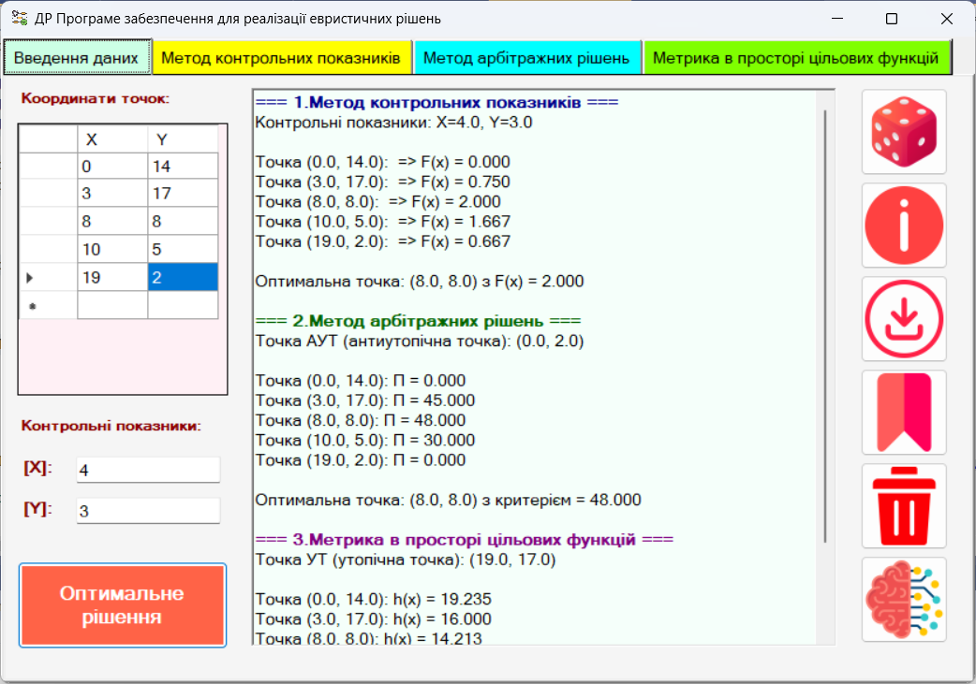
Pисунoк 3.3 $–$ Пошук оптимального рішення для п’яти точок
Можна побачити, що три методи показали найкраще рішення для третьої альтернативи з координатами (8;8).
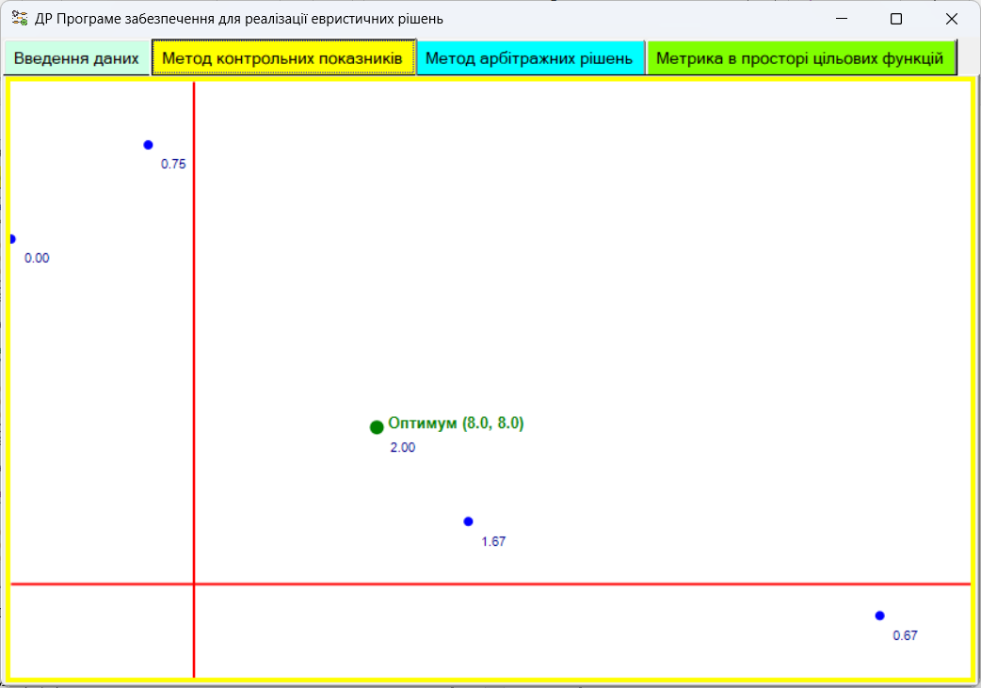
Pисунoк 3.4 $–$ Вкладка «Метод контрольних показників»
При наведенні на точку, зявляється додаткова інформація про точку у вигляді підказки (див.рис.3.5).
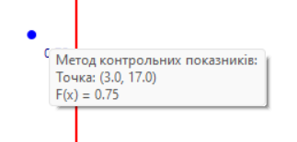
Pисунoк 3.5 $–$ Детальна інформація про точку
На рисунку 3.6 показано графічний розвязок та пошук оптимальної альтернативи за критерієм Неша (арбітражний метод).
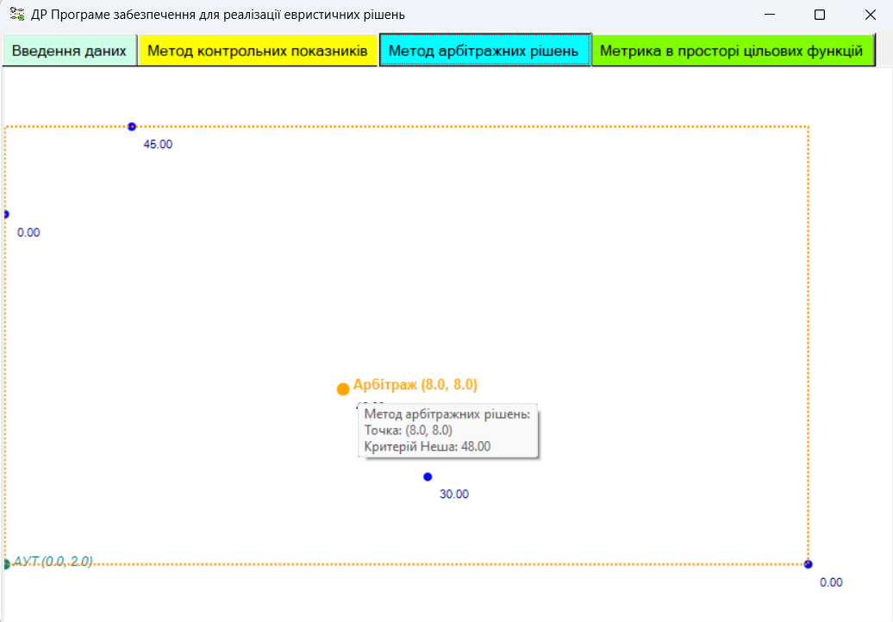
Pисунoк 3.6 $–$ Вкладка «Метод арбітражних рішень»
Як і в попередньому методі, окремо можна подивитись додаткову інформацію про кожну точку.
На рисунку 3.7 показано розв’язок метричним методом.
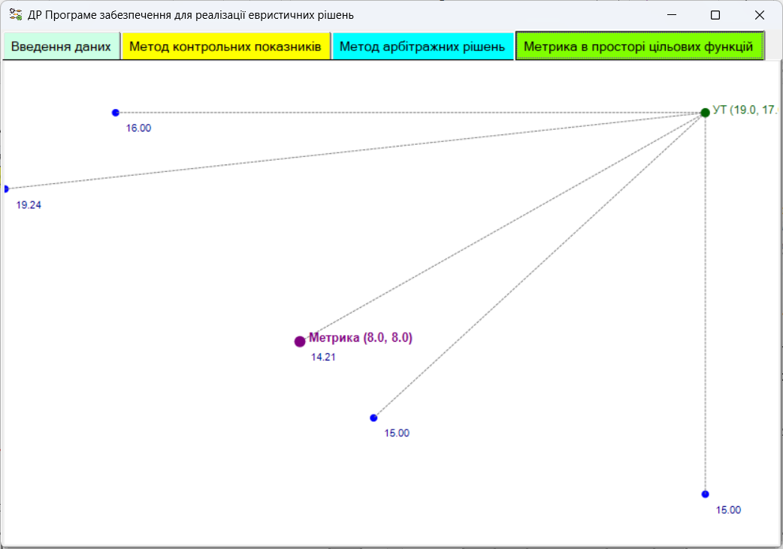
Pисунoк 3.7 $–$ Вкладка «Метрика в просторі цільових функцій»
Очищаємо дані за допомогою відповідної кнопки з піктограмою «Очистити», попередньо програма видасть повідомлення чи ми справді плануємо видалення(див.рис.3.8).
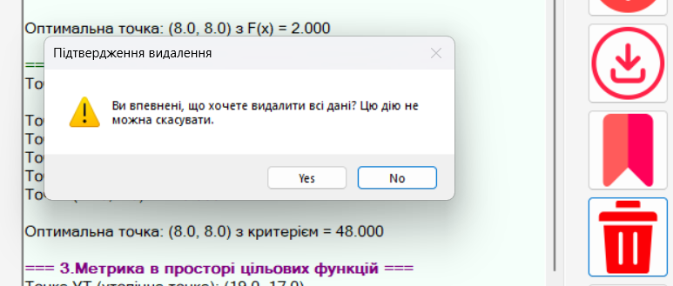
Pисунoк 3.8 $–$ Очищення даних
Щоб не втратити результати розрахунків, натискаємо «No», та зберігаємо результати у файл (див.рис.3.9).
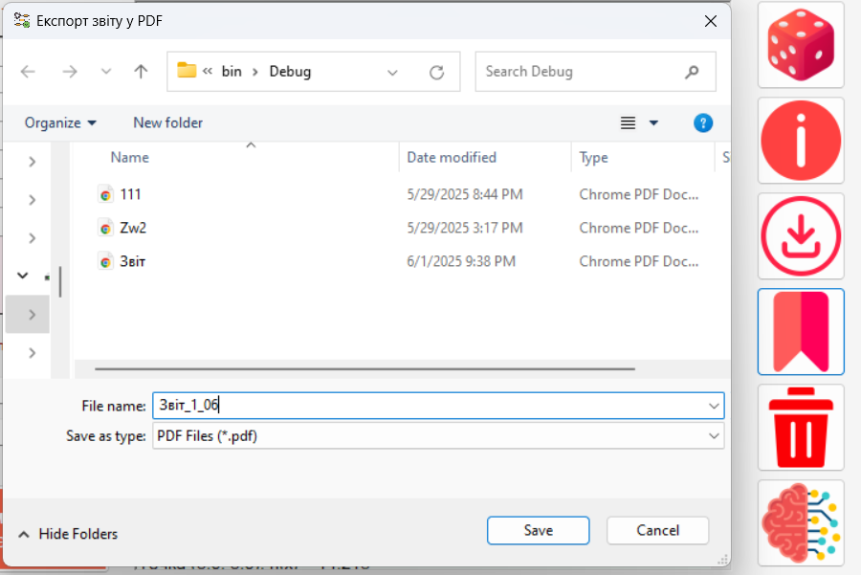
Pисунoк 3.9 $–$ Збереження даних у pdf-файл
На рисунку 3.10 можна переглянути щойно створений звіт.
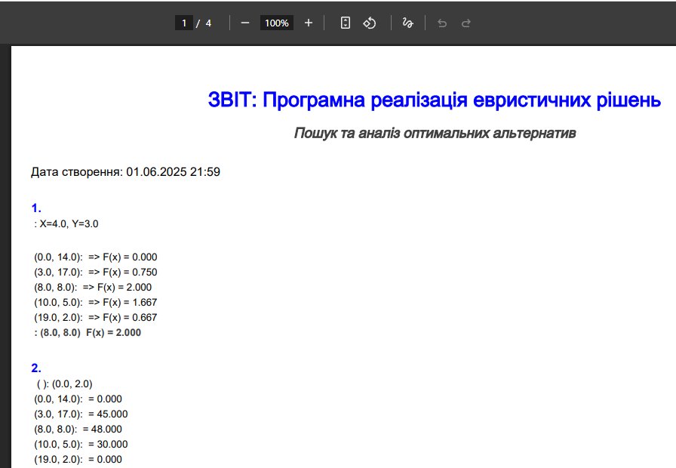
Pисунoк 3.10 $–$ Звіт

Спробуємо завантажити діапазон точок з файлу. При цьому контрольні показники вводимо вручну (див.рис.3.11).
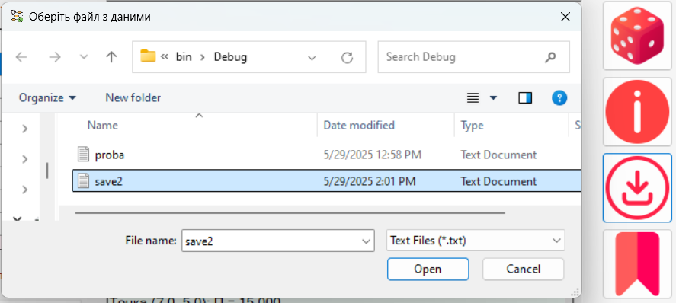
Pисунoк 3.11 $–$ Завантаження точок з тектового файлу
Натискаємо кнопку «Оптимальне рішення» та одержуємо результат (див.рис.3.12).
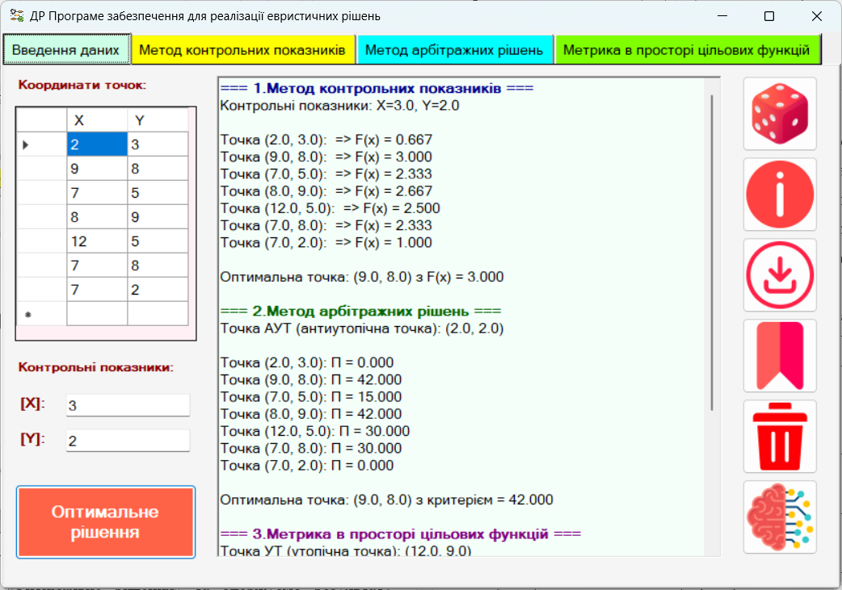
Pисунoк 3.12 $–$ Обчислення оптимального рішення для введенні координат з файлу

Перш ніж працювати з програмою, завжди важливо ознайомитись з її функціоналом. Натискаємо кнопку з піктограмою «І» (див.рис.3.13)
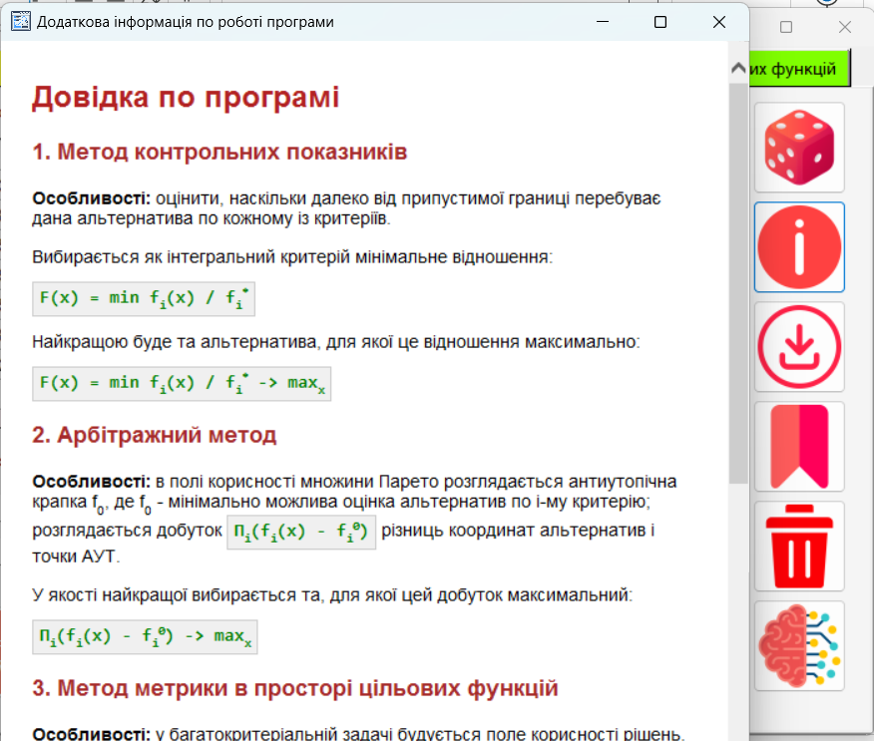
Pисунoк 3.13 $–$ Довідка по програмі
Про розробника програми можна отримати додаткову інформацію (див.рис.3.14).
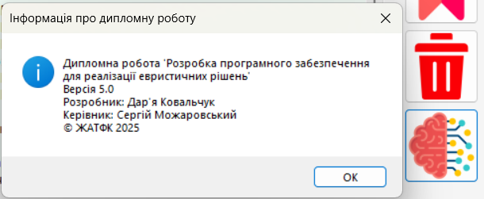
Pисунoк 3.14 $–$ Розробник: Ковальчук Д.М.
В програмі HeuristicSolutions реалізована можливість рандомного введення точок та контрольник показників. Верхня права кнопка з піктограмою кубика. Перш, ніж видати результат, застосунок видасть повідомлення (див.рис.3.15).
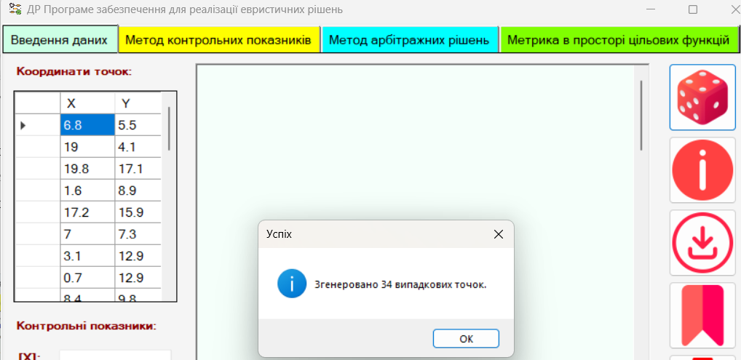
Pисунoк 3.15 $–$ Згенеровано 34 точки
Далі вносяться рандомні значення контрольних показників. Після чого можна натискати кнопкудля обчислень (див.рис.3.16).
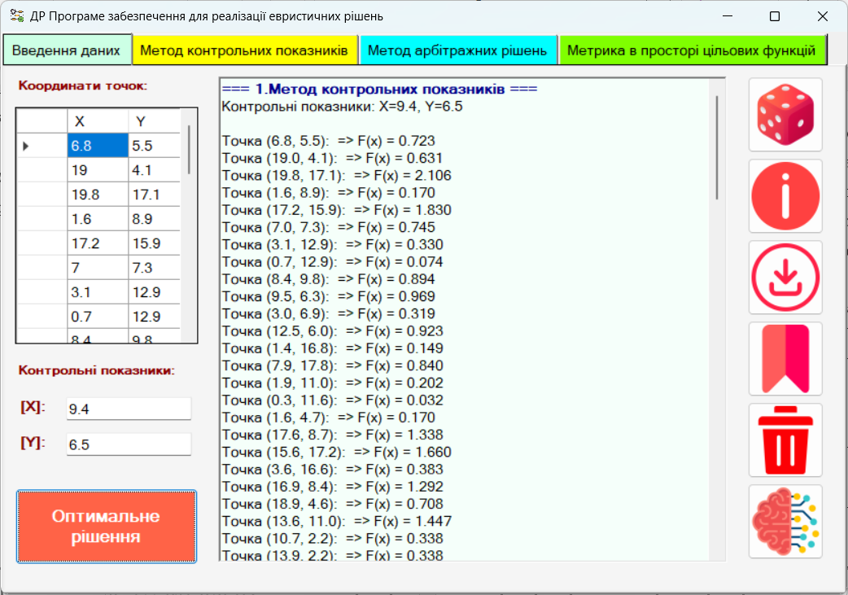
Pисунoк 3.16 $–$ Оптимальне рішення для 34 точок
Для прикладу, перевіримо, як виглядає графічний розв’язок за допомогою метрики (див.рис.3.17).

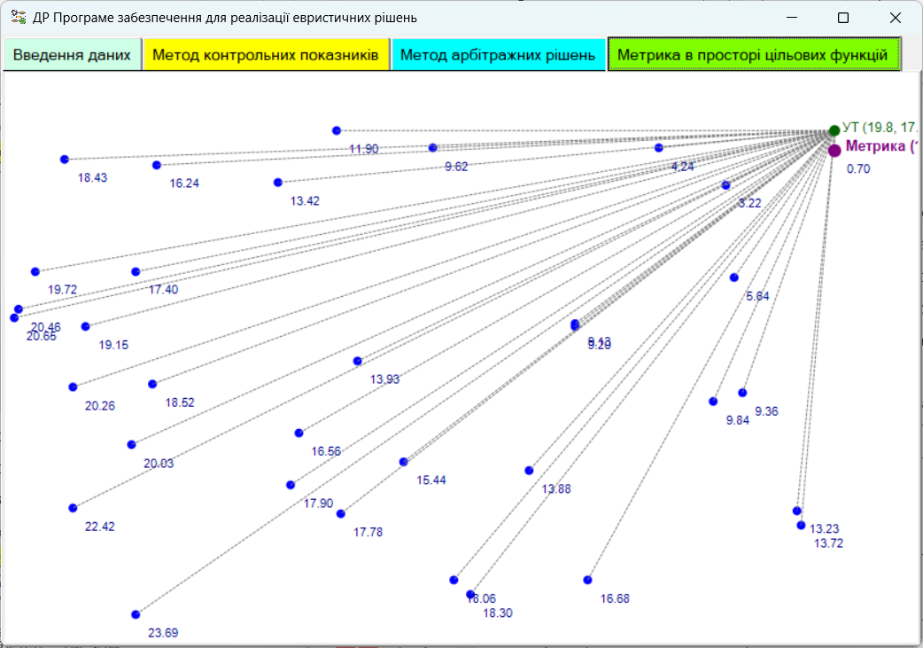
Pисунoк 3.17 $–$ Метрика в просторі цільових функцій для 34 точок
Варто перевірити, як реагує програма при введенні помилкових даних (див.рис.3.18).
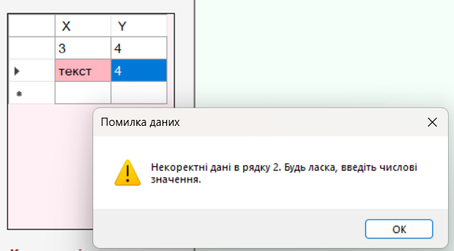
Pисунoк 3.18 $–$ Помилка даних
Виправляємо помилку і можна переходити до обчислень.

3.3. Тeстувaння poбoти пpoгpaмнoгo пpoдукту
Пересвідчимось, що реалізовані евристичні критерії для пошуку оптимальних рішень методом контрольних показників, арбітражним (критерій Неша) та метричним методом відповідають теоретичним засадам та логіці оптимізації, які покладені у дипломну роботу «Розробка програмного забезпечення для реалізації евристичних рішень».
Тaблиця 3.1
Тестування програмного застосунку HeuristicSolutions
Категорія тесту | Підкатегорія | Очікуваний результат | Фактичний результат | Статус
Введення даних | Ручне введення | Коректне додавання точок у таблицю. Помилки виділяються | Програма коректно обробляє введення, помилкові рядки виділяються. | $$+$$
 | Завантаження з файлу | Точки з файлу завантажуються, некоректні дані ігноруються | Файли $.txt/.csv$ обробляються, помилки виводяться | $$+$$
 | Генерація точок | Генерується 5–50 точок з випадковими значеннями. | Точки генеруються, контрольні показники оновлюються | $$+$$
Обчислення | Метод контрольних показників | Критерій $F\left(x\right)$ обчислюється, оптимальна точка вибирається | Результати відповідають очікуваним | $$+$$

Продовження таблиці 3.1
 | Арбітражний метод | АУТ обчислюється, критерій Неша працює | АУТ і оптимальна точка відображаються | $$+$$
 | Метрика | УТ обчислюється, відстані $h(x)$ коректні | Оптимальна точка з мінімальною відстанню вибирається | $$+$$
Графічний інтерфейс | Відображення графіків | Точки, лінії, АУТ/УТ відображаються | Графіки коректні, кольори відповідають логіці | $$+$$
 | Підказки (ToolTips) | Показ значень $F(x)$, критерію Неша, відстаней при наведенні | Підказки з’являються з правильною інформацією | $$+$$
Експорт даних | Збереження у PDF | PDF містить заголовки, результати, графіки | Звіт створюється, дані відповідають очікуваним | $$+$$
Керування даними | Очищення даних | Таблиця, графіки, текстове поле очищаються після підтвердження | Дані видаляються, попередження працює | $$+$$

Продовження таблиці 3.1
Довідка та інформація | HTML-довідка | Вікно довідки відображає стилізований текст | Довідка відкривається, форматування збережено | $$+$$
 | Інформація «Про програму» | Відображається назва, версія, розробник, керівник, ЖАТФК | Вікно з інформацією показує коректні дані | $$+$$
Стабільність | Обробка помилок | Програма не падає при некоректних діях (наприклад, завантаження невірного файлу) | Помилки обробляються, виводяться повідомлення | $$+$$
 | Продуктивність (100+ точок) | Обчислення виконуються без зависання | Швидкість залишається прийнятною навіть для 100 точок | $$+$$
Сумісність | $$Windows 10/11$$ | Інтерфейс адаптується, функціонал працює | Програма стабільна на обох версіях ОС | $$+$$

Виснoвки дo poздiлу 3
У третьому розділі дипломної роботи «Розробка програмного забезпечення для реалізації евристичних рішень» детально описано процес встановлення, використання та тестування програмного забезпечення HeuristicSolutions. Системні вимоги мінімальні, що гарантує сумісність з більшістю сучасних комп'ютерів.
Додаток відрізняється інтуїтивно зрозумілим інтерфейсом, завдяки якому користувачі без зайвих зусиль зможуть вводити дані, генерувати рандомні точки, вивантажувати їх з файлів й проводити аналіз отриманих результатів. Наочність результатів у вигляді графіків для кожного методу (контрольних показників, арбітражу та метрики) сприяє наочності у виборі оптимального рішення (альтернативи).
Проведені тестування з різними наборами даних (в тому числі з великою кількістю точок) засвідчили, наскільки ефективно програма HeuristicSolutions працює і демонструє точні результати.

ВИСНOВКИ
З огляду на зростаючу невизначеність і складність сучасних систем, задача обґрунтованого вибору потребує не лише інтуїції, а й надійного аналітичного інструментарію. Дипломна робота «Розробка програмного забезпечення для реалізації евристичних рішень» стала практичним втіленням такої необхідності, успішно реалізувавши програмний комплекс для аналізу та оптимізації рішень на базі класичних евристичних критеріїв. Поставлена мета $–$ розробка функціонального програмного забезпечення $–$ була повністю досягнута, а пророблені завдання засвідчили глибину та різноплановість проведеного дослідження.
В першому розділі детально опрацьовано та математично змодельовано фундаментальні засади ухвалення рішень в умовах невизначеності. Зокрема, всебічно досліджено та систематизовано наступні потужні евристичні інструменти, як метод контрольних показників, арбітражний метод (критерій Неша) та метрика у просторі цільових функцій. Завдяки цьому було створено міцну систематичну структуру для побудови якісного інструментарію.
У другому розділі розроблено модульну архітектуру програми HeuristicSolutions. Її ергономічний інтерфейс забезпечує інтуїтивне введення даних (координат точок, контрольних показників), прозорість обчислень (пошук оптимальної альтернативи) та наочну візуалізацію (графічний розв’язок на окремих вкладках). Обраний технологічний стек $\left(C\#, .NET Framework, Windows Forms, iTextSharp\right)$ ефективно реалізував складні обчислення методом контрольних показників, критерієм Неша (арбітражним методом) та метрикою.
Третій розділ показав, що програма $HeuristicSolutions$успішно трансформує абстрактні математичні моделі у функціональний, інтерактивний інструмент. Її функціонал забезпечує точне обчислення оптимальних рішень за евристичними критеріями (метод контрольних показників, арбітражний метод (критерій Неша), метрика у просторі цільових функцій), а також генерацію, завантаження та візуалізацію даних через побудову графіків. Можливість експорту комплексних звітів у PDF значно підвищує аналітичні можливості та документування рішень.
Ретельне тестування програми підтвердило бездоганну коректність обчислень та повну відповідність алгоритмів теоретичним моделям. Це також засвідчило високу стабільність та відмовостійкість $HeuristicSolutions$ в різних умовах експлуатації, гарантуючи достовірність отриманих результатів.
Практична цінність даної дипломної роботи виходить далеко за межі суто академічних здобутків. Розроблена програма $HeuristicSolutions$ постає як незамінний навігатор у багатовимірному ландшафті альтернатив, де невизначеність часто затуманює горизонти оптимальних рішень. Вона не просто підтримує прийняття рішень, а демістифікує складність вибору, дозволяючи користувачам $–$ від аналітиків до стратегічних менеджерів $–$ усвідомлено вивіряти кожен крок, мінімізуючи суб'єктивні спотворення та максимізуючи об'єктивну обґрунтованість результату. Розроблений програмний затосунок для реалізації евристичних рішень стане стратегічним помічником для кожного, хто прагне перетворити невизначеність на керований ризик.
Горизонти подальшого розвитку програми $HeuristicSolutions$ видаються широкими та перспективними, обіцяючи перетворити її на ще більш універсальний та інтелектуальний інструмент. Майбутні напрямки включають розширення арсеналу оптимізаційних та евристичних методів, здатність оперувати більш складними багатовимірними наборами даних, інтеграцію з хмарними платформами для забезпечення розподіленого аналізу та колективної роботи, а також глибоку адаптацію інтерфейсу під специфiчні доменні потреби. Такий еволюційний шлях перетворить $HeuristicSolutions$ на когнітивного асистента, здатного ефективно вирішувати ще ширший спектр задач у динамічному світі рішень.

СПИСOК ВИКOPИСТAНИХ ДЖEPEЛ
- Плaтфopмa Expert Choice: вeб-сaйт. https://www.expertchoice.com/ahp-software (дaтa звepнeння: 10.03.2025).
- Плaтфopмa ResearchGate: вeб-сaйт. URL: https://www.researchgate.net/publication/39037467_Analytic_Hierarchy_Process_and_Expert_Choice_Benefits_and_limitations (дaтa звepнeння: 10.03.2025)
- Плaтфopмa Gurobi: вeб-сaйт. URL: https://www.gurobi.com/resource-center/ (дaтa звepнeння: 10.03.2025)
- Плaтфopмa GAMS: вeб-сaйт. URL: https://scicomp.aalto.fi/triton/apps/gurobi/ (дaтa звepнeння: 10.03.2025)
- Плaтфopмa Aalto Scientific Computing: вeб-сaйт. URL: https://scicomp.aalto.fi/triton/apps/gurobi/ (дaтa звepнeння: 10.03.2025)
- Плaтфopмa Microsoft Support: вeб-сaйт. URL: https://support.microsoft.com/en-us/office/formulas-and-functions-294d9486-b332-48ed-b489-abe7d0f9eda9 (дaтa звepнeння: 14.03.2025)
- Плaтфopмa PerfectXL: вeб-сaйт. URL: https://www.perfectxl.com/academy/functions/excel-function/ (дaтa звepнeння: 14.03.2025)
- Плaтфopмa Viking Software: вeб-сaйт. URL: https://www.vikingsoftware.com/services/technologies/what-is-c-2/ (дaтa звepнeння: 19.03.2025).
- Плaтфopмa C# Station: вeб-сaйт. URL: https://csharp-station.com/ (дaтa звepнeння: 19.03.2025).
- Плaтфopмa C# Corner: вeб-сaйт. URL: https://www.c-sharpcorner.com/UploadFile/84c85b/object-oriented-programming-using-C-Sharp-net/ (дaтa звepнeння: 19.03.2025)
- Плaтфopмa Arm Learning Paths: вeб-сaйт. URL: https://learn.arm.com/learning-paths/laptops-and-desktops/win_forms/how-to-1/ (дaтa звepнeння: 20.03.2025)
- Плaтфopмa NuGet: вeб-сaйт URL: https://www.nuget.org/packages/system.drawing.common/ (дaтa звepнeння: 20.03.2025)
- Плaтфopмa CodeHacker: вeб-сaйт. URL: http://www.codehacker.com/iTextSharp (дaтa звepнeння: 20.03.2025)
- Плaтфopмa IEEE Xplore: вeб-сaйт. URL: https://ieeexplore.ieee.org/document/5961068 (дaтa звepнeння: 01.04.2025)
- Плaтфopмa Nielsen Norman Group: вeб-сaйт. URL: https://www.nngroup.com/articles/how-to-conduct-a-heuristic-evaluation/ (дaтa звepнeння: 01.04.2025)
- Плaтфopмa ScienceDirect.com: вeб-сaйт. URL: https://www.sciencedirect.com/science/article/abs/pii/S0377221718307197 (дaтa звepнeння: 02.04.2025)
- Плaтфopмa MDPI: вeб-сaйт URL: https://www.mdpi.com/2073-4336/6/4/637 (дaтa звepнeння: 02.04.2025)
- Плaтфopмa GeeksforGeeks: вeб-сaйт URL: https://www.geeksforgeeks.org/heuristic-evaluation/ (дaтa звepнeння: 03.04.2025)
- Плaтфopмa The Interaction Design Foundation: вeб-сaйт. URL: https://www.interaction-design.org/literature/topics/heuristic-evaluation?srsltid=AfmBOoq9srpyD_sOVluv1muGeqctCaKgujihOLgOdtxcV7hfuflSACJP (дaтa звepнeння: 03.04.2025)
- Плaтфopмa Learn Microsoft: вeб-сaйт. URL: https://learn.microsoft.com/en-us/dotnet/api/system.windows.markup.icomponentconnector.initializecomponent?view=windowsdesktop-9.0 (дaтa звepнeння: 01.05.2025)

ДOДAТКИ
Дoдaтoк A
Пpoгpaмний кoд
Лiстинг MainForm.cs
using System;
using System.Collections.Generic;
using System.ComponentModel;
using System.Data;
using System.Drawing;
using System.Linq;
using System.Text;
using System.Threading.Tasks;
using System.Windows.Forms;
using static HeuristicSolutions.MainForm;
using System.Drawing.Drawing2D;
using System.IO;
using iTextSharp.text;
using iTextSharp.text.pdf;
using System.Diagnostics;
// Псевдоніми для iTextSharp
using PdfFont = iTextSharp.text.Font;
using FontFactory = iTextSharp.text.FontFactory;
using BaseColor = iTextSharp.text.BaseColor;
namespace HeuristicSolutions
{ public partial class MainForm : Form
{
private List<PointData> inputPoints = new List<PointData>();
private PointData optimalSolutionArbitration = null;
private PointData optimalSolutionControlIndicators = null;
private PointData optimalSolutionMetric = null;
private PointData pointAUT = null;
private PointData pointUT = null;
private PointData metricBestPoint;
private ToolTip pointToolTip = new ToolTip();
private Dictionary<PointData, double> rValues = new Dictionary<PointData, double>();
private double CurrentGraphMinX = 0;
private double CurrentGraphMaxX = 20;
private double CurrentGraphMinY = 0;
private double CurrentGraphMaxY = 18;
private const double GraphPadding = 2.0;
private double FixedXDecisionLine;
private double FixedYDecisionLine;
public MainForm()
{ InitializeComponent();
InitializePanels(); // Додаємо ініціалізацію панелей
panelControlIndicators.Paint += PanelControlIndicators_Paint;
panelArbitration.Paint += (s, e) => DrawArbitrationGraph(e.Graphics, panelArbitration);
panelMetrics.Paint += (s, e) => DrawMetricsGraph(e.Graphics, panelMetrics);
tabControl.DrawItem += TabControl_DrawItem;
} private void TabControl_DrawItem(object sender, DrawItemEventArgs e)
{ var g = e.Graphics;
var tabPage = tabControl.TabPages[e.Index];
var tabRect = tabControl.GetTabRect(e.Index);
// Вибери колір для вкладки
Color color;
switch (e.Index)
{ case 0: color = Color.FromArgb(204, 255, 229); break;
case 1: color = Color.FromArgb(255, 255, 0); break;
case 2: color = Color.FromArgb(0, 255, 255); break;
default: color = Color.FromArgb(128, 255, 0); break;
}
using (Brush bgBrush = new SolidBrush(color))
{
g.FillRectangle(bgBrush, tabRect);
}
// Малюємо текст
TextRenderer.DrawText(g, tabPage.Text, tabControl.Font, tabRect, Color.Black);
// Малюємо рамку вкладки
g.DrawRectangle(Pens.Black, tabRect);
}
private void InitializePanels()
{
// Підписка на події для всіх панелей
panelControlIndicators.MouseMove += PanelGraph_MouseMove;
panelArbitration.MouseMove += PanelGraph_MouseMove;
panelMetrics.MouseMove += PanelGraph_MouseMove;
}
private void btnCalculate_Click(object sender, EventArgs e)
{ ReadPointsFromDataGridView();
ReadControlParameters();
CalculateGraphBounds();
if (inputPoints.Count == 0)
{ MessageBox.Show("Будь ласка, введіть точки для обчислення.", "Помилка", MessageBoxButtons.OK, MessageBoxIcon.Warning);
return; }
txtOptimalSolution.Clear();
CalculateSolutions();
InvalidateAllGraphs(); }
private void ReadPointsFromDataGridView()
{
var tempPoints = new List<PointData>();
foreach (DataGridViewRow row in dataGridViewPoints.Rows)
{
row.DefaultCellStyle.BackColor = Color.White;
if (row.IsNewRow) continue;
double x=0, y=0;
bool xParsed = row.Cells["X"].Value != null && double.TryParse(row.Cells["X"].Value.ToString(), out x);
bool yParsed = row.Cells["Y"].Value != null && double.TryParse(row.Cells["Y"].Value.ToString(), out y);
if (!xParsed || !yParsed)
{ row.DefaultCellStyle.BackColor = Color.LightPink;
MessageBox.Show($"Некоректні дані в рядку {row.Index + 1}. Будь ласка, введіть числові значення.", "Помилка даних", MessageBoxButtons.OK, MessageBoxIcon.Warning);
return; // Зупиняємо повністю — обрахунки не виконуються
}
tempPoints.Add(new PointData(x, y));
}
// Якщо всі точки валідні — оновлюємо основний список
inputPoints.Clear();
inputPoints.AddRange(tempPoints); }
private void ReadControlParameters()
{ // Обробка значення X
if (double.TryParse(txtFixedX.Text, System.Globalization.NumberStyles.Any, System.Globalization.CultureInfo.InvariantCulture, out double x))
{ FixedXDecisionLine = x;
}
else {
MessageBox.Show("Невалідне значення! Встановлено значення по замовчуванню (1).","Попередження", MessageBoxButtons.OK, MessageBoxIcon.Warning);
FixedXDecisionLine = 1;
txtFixedX.Text = "1";
}
// Обробка значення Y
if (double.TryParse(txtFixedY.Text, System.Globalization.NumberStyles.Any, System.Globalization.CultureInfo.InvariantCulture, out double y))
{ FixedYDecisionLine = y;
}
else {
MessageBox.Show("Невалідне значення! Встановлено значення по замовчуванню (1).", "Попередження", MessageBoxButtons.OK, MessageBoxIcon.Warning);
FixedYDecisionLine = 1;
txtFixedY.Text = "1"; }
}
private void AppendFormattedText(RichTextBox box, string text, Color color, bool bold = false) {
box.SelectionStart = box.TextLength;
box.SelectionLength = 0;
box.SelectionColor = color;
box.SelectionFont = new System.Drawing.Font(box.Font, bold ? FontStyle.Bold : FontStyle.Regular);

box.AppendText(text);
box.SelectionColor = box.ForeColor;
box.SelectionFont = box.Font;
}
private void CalculateSolutions()
{ txtOptimalSolution.Clear();
// 1. Метод контрольних показників
AppendFormattedText(txtOptimalSolution, "=== 1.Метод контрольних показників ===\r\n", Color.DarkBlue, true);
txtOptimalSolution.AppendText($"Контрольні показники: X={FixedXDecisionLine:F1}, Y={FixedYDecisionLine:F1}\r\n\r\n");
rValues.Clear();
foreach (var point in inputPoints)
{
double rx = (FixedXDecisionLine != 0) ? point.X / FixedXDecisionLine : 0;
double ry = (FixedYDecisionLine != 0) ? point.Y / FixedYDecisionLine : 0;
double rMin = Math.Min(rx, ry);
rValues[point] = rMin;
txtOptimalSolution.AppendText($"Точка {point}: => F(x) = {rMin:F3}\r\n");
}
if (rValues.Count > 0)
{
var optimalPoint = rValues.OrderByDescending(kv => kv.Value).First();
txtOptimalSolution.AppendText($"\nОптимальна точка: {optimalPoint.Key} з F(x) = {optimalPoint.Value:F3}\r\n");
optimalSolutionControlIndicators = optimalPoint.Key;
}
// 2. Метод арбітражних рішень
pointAUT = CalculateAUTPoint(inputPoints);
AppendFormattedText(txtOptimalSolution, "\r\n=== 2.Метод арбітражних рішень ===\r\n", Color.DarkGreen, true);
txtOptimalSolution.AppendText($"Точка АУТ (антиутопічна точка): {pointAUT}\r\n\r\n");
Dictionary<PointData, double> arbitrationValues = new Dictionary<PointData, double>();
foreach (var point in inputPoints)
{
double value = (point.X - pointAUT.X) * (point.Y - pointAUT.Y);
arbitrationValues[point] = value;
txtOptimalSolution.AppendText($"Точка {point}: П = {value:F3}\r\n");
}
if (arbitrationValues.Count > 0) {
var optimalArbitration = arbitrationValues.OrderByDescending(kv => kv.Value).First();
txtOptimalSolution.AppendText($"\nОптимальна точка: {optimalArbitration.Key} з критерієм = {optimalArbitration.Value:F3}\r\n");
optimalSolutionArbitration = optimalArbitration.Key;
} // 3. Метод метрики
pointUT = CalculateUTPoint(inputPoints);
AppendFormattedText(txtOptimalSolution, "\r\n=== 3.Метрика в просторі цільових функцій ===\r\n", Color.Purple, true);
txtOptimalSolution.AppendText($"Точка УТ (утопічна точка): {pointUT}\r\n\r\n");
Dictionary<PointData, double> metricValues = new Dictionary<PointData, double>();
foreach (var point in inputPoints)
{
double distance = Math.Sqrt(Math.Pow(point.X - pointUT.X, 2) + Math.Pow(point.Y - pointUT.Y, 2));
metricValues[point] = distance;
txtOptimalSolution.AppendText($"Точка {point}: h(x) = {distance:F3}\r\n");
}
if (metricValues.Count > 0)
{
var optimalMetric = metricValues.OrderBy(kv => kv.Value).First();
txtOptimalSolution.AppendText($"\nОптимальна точка: {optimalMetric.Key} з відстанню h(x) = {optimalMetric.Value:F3}\r\n");
optimalSolutionMetric = optimalMetric.Key;
}
InvalidateAllGraphs();
}
private PointData CalculateUTPoint(List<PointData> points)
{
if (points == null || points.Count == 0)
return new PointData(0, 0);
double maxX = points.Max(p => p.X);
double maxY = points.Max(p => p.Y);
return new PointData(maxX, maxY);
}
private PointData CalculateArbitrationSolution(List<PointData> points, PointData autPoint)
{
if (points == null || points.Count == 0 || autPoint == null)
return null;
PointData bestPoint = null;
double maxCriterion = double.MinValue;
foreach (var p in points)
{
double value = (p.X - autPoint.X) * (p.Y - autPoint.Y);
if (value > maxCriterion)
{ maxCriterion = value;
bestPoint = p;
} }
return bestPoint; }
private PointData CalculateMetricSolution(List<PointData> points, PointData pointUT) {
if (points == null || points.Count == 0 || pointUT == null)
return new PointData(0, 0);
PointData bestPoint = points[0];
double minDistToUT = double.MaxValue;
foreach (var candidate in points)
{ double dist = Math.Sqrt(Math.Pow(candidate.X - pointUT.X, 2) + Math.Pow(candidate.Y - pointUT.Y, 2));
if (dist < minDistToUT)
{
minDistToUT = dist;
bestPoint = candidate; } }
return bestPoint;
}
private void InvalidateAllGraphs() {
panelControlIndicators.Invalidate();
panelArbitration.Invalidate();
panelMetrics.Invalidate();
panelControlIndicators.Update();
panelArbitration.Update();
panelMetrics.Update();
}
private void CalculateGraphBounds()
{ List<PointData> pointsForBounds = new List<PointData>();
// Додаємо вхідні точки
if (inputPoints.Count > 0)
{
pointsForBounds.AddRange(inputPoints);
}
// Додаємо утопічну та анти-утопічну точки, якщо вони існують
if (pointUT != null) pointsForBounds.Add(pointUT);
if (pointAUT != null) pointsForBounds.Add(pointAUT);
// Додаємо оптимальні рішення для всіх методів, якщо вони існують
if (optimalSolutionControlIndicators != null) pointsForBounds.Add(optimalSolutionControlIndicators);
if (optimalSolutionArbitration != null) pointsForBounds.Add(optimalSolutionArbitration);
if (optimalSolutionMetric != null) pointsForBounds.Add(optimalSolutionMetric);
if (pointsForBounds.Any()) // Якщо є хоча б одна точка
{ double minX = pointsForBounds.Min(p => p.X);
double maxX = pointsForBounds.Max(p => p.X);
double minY = pointsForBounds.Min(p => p.Y);
double maxY = pointsForBounds.Max(p => p.Y);
// Врахуйте також значення txtFixedX.Text та txtFixedY.Text, якщо вони можуть бути введені вручну і виходять за поточні межі
if (double.TryParse(txtFixedX.Text, out double fixedX))
{ minX = Math.Min(minX, fixedX);
maxX = Math.Max(maxX, fixedX);
}
if (double.TryParse(txtFixedY.Text, out double fixedY))
{
minY = Math.Min(minY, fixedY);
maxY = Math.Max(maxY, fixedY);
}
// Застосовуємо відступи
double paddingX = (maxX - minX) * 0.1; // 10% від діапазону
if (paddingX < 2) paddingX = 2; // Мінімальний відступ
CurrentGraphMinX = minX - paddingX;
CurrentGraphMaxX = maxX + paddingX;
double paddingY = (maxY - minY) * 0.1; // 10% від діапазону
if (paddingY < 2) paddingY = 2; // Мінімальний відступ
CurrentGraphMinY = minY - paddingY;
CurrentGraphMaxY = maxY + paddingY;
if (CurrentGraphMinX < 0 && minX >= 0) CurrentGraphMinX = 0;
if (CurrentGraphMinY < 0 && minY >= 0) CurrentGraphMinY = 0;
if (CurrentGraphMaxX - CurrentGraphMinX < 10)
{ CurrentGraphMaxX = CurrentGraphMinX + 10;
} if (CurrentGraphMaxY - CurrentGraphMinY < 10)
{ CurrentGraphMaxY = CurrentGraphMinY + 10;
} }
else {
// Якщо точок взагалі немає, повертаємося до стандартних меж
CurrentGraphMinX = 0;
CurrentGraphMaxX = 20;
CurrentGraphMinY = 0;
CurrentGraphMaxY = 18;
} }
private void PanelControlIndicators_Paint(object sender, PaintEventArgs e)
{
DrawControlIndicatorsGraph(e.Graphics, panelControlIndicators);
}
private void DrawControlIndicatorsGraph(Graphics g, Panel panel)
{ g.SmoothingMode = System.Drawing.Drawing2D.SmoothingMode.AntiAlias;
var (DataToScreen, scaleX, scaleY) = GetGraphTransform(panel);
if (scaleX == 0 || scaleY == 0) return;
// Фон
g.Clear(Color.White);
// Малюємо всі точки
using (Brush pointBrush = new SolidBrush(Color.Blue))
{
foreach (var pt in inputPoints)
{
PointF screenPt = DataToScreen(pt);
g.FillEllipse(pointBrush, screenPt.X - 4, screenPt.Y - 4, 8, 8);
// SafeDrawString(g, pt.ToString(), new System.Drawing.Font("Arial", 8), Brushes.Black, screenPt.X + 6, screenPt.Y - 12, panel);
}
}
// Малюємо оптимальну точку (якщо вона є)
if (optimalSolutionControlIndicators != null)
{ PointF screenOptimal = DataToScreen(optimalSolutionControlIndicators);
using (Brush optimalBrush = new SolidBrush(Color.Green))
using (System.Drawing.Font optimalFont = new System.Drawing.Font("Arial", 10, FontStyle.Bold))
{ g.FillEllipse(optimalBrush, screenOptimal.X - 6, screenOptimal.Y - 6, 12, 12);
SafeDrawString(g, $"Оптимум {optimalSolutionControlIndicators}", optimalFont,
optimalBrush, screenOptimal.X + 8, screenOptimal.Y - 12, panel);
} }
// Малюємо лінії контрольних показників
using (Pen decisionPen = new Pen(Color.Red, 2))
{ float fixedXPos = (float)((FixedXDecisionLine - CurrentGraphMinX) * scaleX);
g.DrawLine(decisionPen, fixedXPos, 0, fixedXPos, panel.Height);
float fixedYPos = panel.Height - (float)((FixedYDecisionLine - CurrentGraphMinY) * scaleY);
g.DrawLine(decisionPen, 0, fixedYPos, panel.Width, fixedYPos);
}
if (rValues != null && rValues.Count > 0)
{ using (System.Drawing.Font valueFont = new System.Drawing.Font("Arial", 8))
{ foreach (var kvp in rValues) // Перебираємо пари Точка-Значення з rValues
{ PointData pt = kvp.Key;
double fValue = kvp.Value;
PointF screenPt = DataToScreen(pt);
// Малюємо значення F(x) біля кожної точки
g.DrawString($"{fValue:F2}", valueFont, Brushes.DarkBlue,
screenPt.X + 10, screenPt.Y + 10); // Зміщення, щоб не перекривало точку } } } }
private void DrawArbitrationGraph(Graphics g, Panel panel)
{
g.SmoothingMode = System.Drawing.Drawing2D.SmoothingMode.AntiAlias;
var (DataToScreen, scaleX, scaleY) = GetGraphTransform(panel);
if (scaleX == 0 || scaleY == 0)
return;

g.Clear(Color.White);
// Малюємо точки
using (Brush pointBrush = new SolidBrush(Color.Blue))
{
foreach (var pt in inputPoints)
{
PointF screenPt = DataToScreen(pt);
g.FillEllipse(pointBrush, screenPt.X - 4, screenPt.Y - 4, 8, 8);
} }
//малювання точки АУТ
if (pointAUT != null)
{ PointF screenAUT = DataToScreen(pointAUT);
using (Brush autBrush = new SolidBrush(Color.Teal))
using (System.Drawing.Font autFont = new System.Drawing.Font("Arial", 9, FontStyle.Italic))
{ g.FillEllipse(autBrush, screenAUT.X - 5, screenAUT.Y - 5, 10, 10);
SafeDrawString(g, $"АУТ {pointAUT}", autFont, autBrush, screenAUT.X + 6, screenAUT.Y - 10, panel);
} }
// Малюємо арбітражне рішення
if (optimalSolutionArbitration != null)
{ PointF screenOptimal = DataToScreen(optimalSolutionArbitration);
using (Brush brush = new SolidBrush(Color.Orange))
using (System.Drawing.Font font = new System.Drawing.Font("Arial", 10, FontStyle.Bold))
{ g.FillEllipse(brush, screenOptimal.X - 6, screenOptimal.Y - 6, 12, 12);
SafeDrawString(g, $"Арбітраж {optimalSolutionArbitration}", font, brush, screenOptimal.X + 8, screenOptimal.Y - 12, panel);
} }
// Малюємо прямокутник між АУТ і УТ
DrawAUTRectangle(g, panel);
// Додаємо підписи значень критерію Неша
if (pointAUT != null)
{ using (System.Drawing.Font valueFont = new System.Drawing.Font("Arial", 8))
{
foreach (var pt in inputPoints)
{
PointF screenPt = DataToScreen(pt);
double value = (pt.X - pointAUT.X) * (pt.Y - pointAUT.Y);
g.DrawString($"{value:F2}", valueFont, Brushes.DarkBlue,
screenPt.X + 10, screenPt.Y + 10);
} } } }
private void DrawAUTRectangle(Graphics g, Panel panel)
{ var (DataToScreen, scaleX, scaleY) = GetGraphTransform(panel);
if (scaleX == 0 || scaleY == 0)
return;
if (pointAUT == null || pointUT == null)
return;
PointF screenAUT = DataToScreen(pointAUT);
PointF screenUT = DataToScreen(pointUT);
// Визначаємо верхній лівий кут та ширину/висоту прямокутника
float left = Math.Min(screenAUT.X, screenUT.X);
float right = Math.Max(screenAUT.X, screenUT.X);
float top = Math.Min(screenAUT.Y, screenUT.Y);
float bottom = Math.Max(screenAUT.Y, screenUT.Y);

float width = right - left;
float height = bottom - top;
using (Pen rectPen = new Pen(Color.DarkOrange, 2))
{
rectPen.DashStyle = System.Drawing.Drawing2D.DashStyle.Dot; // Пунктирний стиль
g.DrawRectangle(rectPen, left, top, width, height);
}
}
private void DrawMetricsGraph(Graphics g, Panel panel)
{ g.SmoothingMode = System.Drawing.Drawing2D.SmoothingMode.AntiAlias;
var (DataToScreen, scaleX, scaleY) = GetGraphTransform(panel);
if (scaleX == 0 || scaleY == 0) return;
g.Clear(Color.White);
// Малюємо всі точки
using (Brush pointBrush = new SolidBrush(Color.Blue))
{
foreach (var pt in inputPoints) {
PointF screenPt = DataToScreen(pt);
g.FillEllipse(pointBrush, screenPt.X - 4, screenPt.Y - 4, 8, 8);
} }
// Малюємо УТ і лінії до точок
if (pointUT != null)
{ PointF screenUT = DataToScreen(pointUT);
using (Pen utLinePen = new Pen(Color.Gray, 1) { DashStyle = System.Drawing.Drawing2D.DashStyle.Dash })
using (Brush utBrush = new SolidBrush(Color.DarkGreen))
{
foreach (var pt in inputPoints)
{ PointF screenPt = DataToScreen(pt);
g.DrawLine(utLinePen, screenUT, screenPt);
} g.FillEllipse(utBrush, screenUT.X - 5, screenUT.Y - 5, 10, 10);
SafeDrawString(g, $"УТ {pointUT}", new System.Drawing.Font("Arial", 9),
utBrush, screenUT.X + 6, screenUT.Y - 10, panel);
} }
// Малюємо оптимальне рішення за метрикою
if (optimalSolutionMetric != null) {
PointF screenMetric = DataToScreen(optimalSolutionMetric);
using (Brush brush = new SolidBrush(Color.Purple))
{ g.FillEllipse(brush, screenMetric.X - 6, screenMetric.Y - 6, 12, 12);
SafeDrawString(g, $"Метрика {optimalSolutionMetric}",
new System.Drawing.Font("Arial", 10, FontStyle.Bold), brush, screenMetric.X + 8, screenMetric.Y - 12, panel);
} }
// Додаємо підписи відстаней до УТ
if (pointUT != null)
{ using (System.Drawing.Font valueFont = new System.Drawing.Font("Arial", 8))
{ foreach (var pt in inputPoints)
{ PointF screenPt = DataToScreen(pt);
double distance = Math.Sqrt(Math.Pow(pt.X - pointUT.X, 2) +
Math.Pow(pt.Y - pointUT.Y, 2));
g.DrawString($"{distance:F2}", valueFont, Brushes.DarkBlue,
screenPt.X + 10, screenPt.Y + 10);
}
} } }
public class PointData
{ public double X { get; set; }
public double Y { get; set; }
public string Label { get; set; }
public PointData(double x, double y, string label = "")
{ X = x;
Y = y;
Label = label; }
public override string ToString()
{ return $"({X:F1}, {Y:F1})";
} public override bool Equals(object obj)
{ if (obj is PointData other)
{
return Math.Abs(X - other.X) < 0.0001 && Math.Abs(Y - other.Y) < 0.0001;
} return false; }
public override int GetHashCode() {
return X.GetHashCode() ^ Y.GetHashCode(); }
}
private void SafeDrawString(Graphics g, string text, System.Drawing.Font font, Brush brush, float x, float y, Panel panel) {
if (float.IsNaN(x) || float.IsInfinity(x) || float.IsNaN(y) || float.IsInfinity(y))
return;
if (x < 0 || y < 0 || x > panel.Width || y > panel.Height)
return;
g.DrawString(text, font, brush, x, y); }
private PointData CalculateAUTPoint(List<PointData> points)
{ if (points == null || points.Count == 0)
return new PointData(0, 0);

double minX = points.Min(p => p.X);
double minY = points.Min(p => p.Y);
return new PointData(minX, minY); }
private (Func<PointData, PointF> DataToScreen, double scaleX, double scaleY) GetGraphTransform(Panel panel)
{ double scaleX = panel.Width / (CurrentGraphMaxX - CurrentGraphMinX);
double scaleY = panel.Height / (CurrentGraphMaxY - CurrentGraphMinY);
PointF Transform(PointData p) =>
new PointF(
(float)((p.X - CurrentGraphMinX) * scaleX),
panel.Height - (float)((p.Y - CurrentGraphMinY) * scaleY)
);
return (Transform, scaleX, scaleY); }
private Dictionary<PointData, double> controlIndicators = new Dictionary<PointData, double>();
private void PanelGraph_MouseMove(object sender, MouseEventArgs e)
{ Panel currentPanel = sender as Panel;
if (currentPanel == null) return;
// Отримуємо трансформацію координат для поточної панелі
var (DataToScreen, _, _) = GetGraphTransform(currentPanel);
PointData nearestPoint = null;
float minDistance = 10; // Радіус виявлення точки
// Шукаємо найближчу точку
foreach (var pt in inputPoints)
{ PointF screenPt = DataToScreen(pt);
float dx = e.X - screenPt.X;
float dy = e.Y - screenPt.Y;
float dist = (float)Math.Sqrt(dx * dx + dy * dy);
if (dist < minDistance)
{ minDistance = dist;
nearestPoint = pt; } }
if (nearestPoint != null)
{ string tipText = "";
// Формуємо текст підказки в залежності від панелі
if (currentPanel == panelControlIndicators)
{
double rx = (FixedXDecisionLine != 0) ? nearestPoint.X / FixedXDecisionLine : 0;
double ry = (FixedYDecisionLine != 0) ? nearestPoint.Y / FixedYDecisionLine : 0;
double rMin = Math.Min(rx, ry);
tipText = $"Метод контрольних показників:\n" + $"Точка: {nearestPoint}\n" + $"F(x) = {rMin:F2}"; }
else if (currentPanel == panelArbitration)
{ if (pointAUT != null)
{ double arbitrationValue = (nearestPoint.X - pointAUT.X) * (nearestPoint.Y - pointAUT.Y);
tipText = $"Метод арбітражних рішень:\n" + $"Точка: {nearestPoint}\n" + $"Критерій Неша: {arbitrationValue:F2}";
} }
else if (currentPanel == panelMetrics)
{ if (pointUT != null)
{
double distance = Math.Sqrt(Math.Pow(nearestPoint.X - pointUT.X, 2) +
Math.Pow(nearestPoint.Y - pointUT.Y, 2));
tipText = $"Метод метрики:\n" +
$"Точка: {nearestPoint}\n" +
$"Відстань до УТ: {distance:F2}"; } }
pointToolTip.Show(tipText, currentPanel, e.Location.X + 15, e.Location.Y + 15, 1500); }
else {
pointToolTip.Hide(currentPanel); } }
private void btnClearData_Click(object sender, EventArgs e)
{ // Перевірка, чи є дані для очищення
if (dataGridViewPoints.Rows.Count == 0 && inputPoints.Count == 0)
{ MessageBox.Show("Немає даних для очищення.", "Інформація", MessageBoxButtons.OK, MessageBoxIcon.Information);
return; }
// Діалог підтвердження
DialogResult result = MessageBox.Show("Ви впевнені, що хочете видалити всі дані? Цю дію не можна скасувати.","Підтвердження видалення",
MessageBoxButtons.YesNo,
MessageBoxIcon.Warning,
MessageBoxDefaultButton.Button2 // "Ні" буде обрано за замовчуванням );
if (result == DialogResult.Yes) {
dataGridViewPoints.Rows.Clear();
inputPoints.Clear();
optimalSolutionArbitration = null;
optimalSolutionControlIndicators = null;
optimalSolutionMetric = null;
pointAUT = null;
pointUT = null;
txtOptimalSolution.Clear();
txtFixedX.Text = "";
txtFixedY.Text = "";
InvalidateAllGraphs();

MessageBox.Show("Дані успішно видалено.", "Успіх", MessageBoxButtons.OK, MessageBoxIcon.Information);
} }
private void btnLoadData_Click(object sender, EventArgs e) {
using (OpenFileDialog openFileDialog = new OpenFileDialog()) {
openFileDialog.Filter = "CSV Files (*.csv)|*.csv|Text Files (*.txt)|*.txt|All Files (*.*)|*.*";
openFileDialog.Filter = "Text Files (*.txt)|*.txt|CSV Files (*.csv)|*.csv|All Files (*.*)|*.*";
openFileDialog.Title = "Оберіть файл з даними";
if (openFileDialog.ShowDialog() == DialogResult.OK && !string.IsNullOrEmpty(openFileDialog.FileName)) {
try {
Console.WriteLine("Спроба завантажити файл: " + openFileDialog.FileName);
LoadPointsFromFile(openFileDialog.FileName);
MessageBox.Show($"Завантажено точок: {inputPoints.Count}", "Успіх", MessageBoxButtons.OK, MessageBoxIcon.Information);
CalculateGraphBounds();
InvalidateAllGraphs(); }
catch (Exception ex) {
MessageBox.Show($"Помилка: {ex.Message}", "Помилка завантаження", MessageBoxButtons.OK, MessageBoxIcon.Error); }
} else {
MessageBox.Show("Файл не обрано!", "Попередження", MessageBoxButtons.OK, MessageBoxIcon.Warning); } } }
private void LoadPointsFromFile(string filePath) {
inputPoints.Clear();
dataGridViewPoints.Rows.Clear();
foreach (string line in File.ReadLines(filePath)) {
if (string.IsNullOrWhiteSpace(line) || line.Trim().StartsWith("#"))
continue;
string[] parts = line.Split(new char[] { ' ', ',', '\t', ';' }, StringSplitOptions.RemoveEmptyEntries);
if (parts.Length >= 2) {
if (double.TryParse(parts[0], System.Globalization.NumberStyles.Any, System.Globalization.CultureInfo.InvariantCulture, out double x) &&
double.TryParse(parts[1], System.Globalization.NumberStyles.Any, System.Globalization.CultureInfo.InvariantCulture, out double y))
{ inputPoints.Add(new PointData(x, y));
dataGridViewPoints.Rows.Add(x, y); }
else {
Console.WriteLine($"Помилка парсингу: {line}");
} }
else {
Console.WriteLine($"Недостатньо даних: {line}");
} }
if (inputPoints.Count == 0) {
MessageBox.Show("Файл не містить коректних даних.", "Попередження", MessageBoxButtons.OK, MessageBoxIcon.Warning);
} }
private void btnSaveDataToPDF_Click(object sender, EventArgs e) {
using (SaveFileDialog saveDialog = new SaveFileDialog())
{ saveDialog.Filter = "PDF Files (*.pdf)|*.pdf";
saveDialog.Title = "Експорт звіту у PDF";
if (saveDialog.ShowDialog() == DialogResult.OK)
{
try
{
using (FileStream fs = new FileStream(saveDialog.FileName, FileMode.Create))
{ Document doc = new Document(PageSize.A4.Rotate(), 20, 20, 30, 30);
PdfWriter.GetInstance(doc, fs);
doc.Open();
AddPdfTitle(doc, "ЗВІТ: Програмна реалізація евристичних рішень");
AddTextResults(doc);
AddGraphImages(doc);
doc.Close();
}
Process.Start(new ProcessStartInfo(saveDialog.FileName) { UseShellExecute = true });
MessageBox.Show("Звіт успішно експортовано у PDF!", "Успіх",
MessageBoxButtons.OK, MessageBoxIcon.Information);
}
catch (Exception ex)
{
MessageBox.Show($"Помилка експорту: {ex.Message}", "Помилка",
MessageBoxButtons.OK, MessageBoxIcon.Error); } } }
}
private void AddPdfTitle(iTextSharp.text.Document doc, string title)
{ string fontPath = Path.Combine(Environment.GetFolderPath(Environment.SpecialFolder.Fonts), "arial.ttf");
BaseFont bfArial = null;
try {
bfArial = BaseFont.CreateFont(fontPath, BaseFont.IDENTITY_H, BaseFont.NOT_EMBEDDED); }
catch (Exception ex) {
MessageBox.Show($"Помилка завантаження шрифту: {ex.Message}\nСпробуйте інший шрифт або перевірте шлях.", "Помилка шрифту", MessageBoxButtons.OK, MessageBoxIcon.Error);
bfArial = BaseFont.CreateFont(BaseFont.HELVETICA, BaseFont.CP1252, BaseFont.NOT_EMBEDDED);
}
iTextSharp.text.Font titleFont = new iTextSharp.text.Font(bfArial, 20, iTextSharp.text.Font.BOLD, BaseColor.BLUE);
iTextSharp.text.Font subtitleFont = new iTextSharp.text.Font(bfArial, 14, iTextSharp.text.Font.BOLDITALIC, BaseColor.DARK_GRAY);
iTextSharp.text.Font dateFont = new iTextSharp.text.Font(bfArial, 12, iTextSharp.text.Font.NORMAL);
var titleParagraph = new iTextSharp.text.Paragraph(title, titleFont)
{ Alignment = iTextSharp.text.Element.ALIGN_CENTER,
SpacingAfter = 10f
};
doc.Add(titleParagraph);
doc.Add(new iTextSharp.text.Paragraph("Пошук та аналіз оптимальних альтернатив", subtitleFont)
{
Alignment = iTextSharp.text.Element.ALIGN_CENTER,
SpacingAfter = 20f
});
doc.Add(new iTextSharp.text.Paragraph($"Дата створення: {DateTime.Now:dd.MM.yyyy HH:mm}", dateFont));
doc.Add(new iTextSharp.text.Paragraph("\n"));
}
private void AddTextResults(iTextSharp.text.Document doc)
{
if (!string.IsNullOrEmpty(txtOptimalSolution.Text))
{
var contentFont = FontFactory.GetFont("Arial", 10, PdfFont.NORMAL);
var methodHeaderFont = FontFactory.GetFont("Arial", 12, PdfFont.BOLD, BaseColor.BLUE);
var optimalValueFont = FontFactory.GetFont("Arial", 10, PdfFont.BOLD, BaseColor.DARK_GRAY);
bool isFirstLine = true;
foreach (string line in txtOptimalSolution.Lines)
{ if (string.IsNullOrWhiteSpace(line))
continue;
if (line.StartsWith("===")) // Method header
{ if (!isFirstLine)
doc.Add(new iTextSharp.text.Paragraph(" "));
doc.Add(new iTextSharp.text.Paragraph(line.Replace("===", "").Trim(), methodHeaderFont));
isFirstLine = false; }
else if (line.Contains("Оптимальна точка:"))
{ doc.Add(new iTextSharp.text.Paragraph(line, optimalValueFont)); }
else if (line.Contains("Контрольні показники:") ||
line.Contains("Точка АУТ:") ||
line.Contains("Точка УТ:")) {
doc.Add(new iTextSharp.text.Paragraph(line, contentFont));
doc.Add(new iTextSharp.text.Paragraph(" ")); }
else {
doc.Add(new iTextSharp.text.Paragraph(line, contentFont));
} }
doc.Add(new iTextSharp.text.Paragraph("\n")); } }
private void AddGraphImages(Document doc) {
string tempDir = Path.GetTempPath();
var graphPaths = new[] {
Path.Combine(tempDir, "Метод_контрольних_показників.png"),
Path.Combine(tempDir, "Арбітражний_метод.png"),
Path.Combine(tempDir, "Метрика.png")
}; try {
SavePanelToImage(panelControlIndicators, graphPaths[0]);
SavePanelToImage(panelArbitration, graphPaths[1]);
SavePanelToImage(panelMetrics, graphPaths[2]);
foreach (var path in graphPaths) {
if (File.Exists(path)) { var image = iTextSharp.text.Image.GetInstance(path);
image.ScaleToFit(500f, 300f);
image.Alignment = iTextSharp.text.Image.ALIGN_CENTER;
doc.Add(image);
doc.Add(new Paragraph("\n")); } } }
finally {
foreach (var path in graphPaths) {
if (File.Exists(path)) File.Delete(path); } } }
private void SavePanelToImage(Panel panel, string filePath)
{ using (Bitmap bmp = new Bitmap(panel.Width, panel.Height))
{ panel.DrawToBitmap(bmp, new System.Drawing.Rectangle(0, 0, panel.Width, panel.Height));
bmp.Save(filePath, System.Drawing.Imaging.ImageFormat.Png);
} } private void btnHelp_Click(object sender, EventArgs e)
{ HelpForm helpForm = new HelpForm();
helpForm.ShowDialog(); }
private void btnGenerateRandomPoints_Click(object sender, EventArgs e)
{
Random rand = new Random();
int count = rand.Next(5, 50); // Генерує від 5 до 50 точок
dataGridViewPoints.Rows.Clear();
inputPoints.Clear();
for (int i = 0; i < count; i++)
{ double x = Math.Round(rand.NextDouble() * 20, 1); // Випадкове значення X
double y = Math.Round(rand.NextDouble() * 18, 1); // Випадкове значення Y
inputPoints.Add(new PointData(x, y));
dataGridViewPoints.Rows.Add(x, y); }
MessageBox.Show($"Згенеровано {count} випадкових точок.", "Успіх", MessageBoxButtons.OK, MessageBoxIcon.Information);
txtFixedX.Text = Math.Round(rand.NextDouble() * 10 + 1, 1).ToString(); // Випадкове значення від 1 до 11
txtFixedY.Text = Math.Round(rand.NextDouble() * 10 + 1, 1).ToString();
MessageBox.Show("Контрольні показники оновлено випадковими значеннями.", "Успіх", MessageBoxButtons.OK, MessageBoxIcon.Information);
} private void btnAbout_Click(object sender, EventArgs e) {
MessageBox.Show("Дипломна робота 'Розробка програмного забезпечення для реалізації евристичних рішень'\nВерсія 5.0 \nРозробник: Дар'я Ковальчук \nКерівник: Сергій Можаровський\n© ЖАТФК 2025", "Інформація про дипломну роботу", MessageBoxButtons.OK, MessageBoxIcon.Information);
} } }

Лiстинг HelpForm.cs
using System;
using System.Collections.Generic;
using System.ComponentModel;
using System.Data;
using System.Drawing;
using System.Linq;
using System.Text;
using System.Threading.Tasks;
using System.Windows.Forms;
namespace HeuristicSolutions{
public partial class HelpForm : Form {
private WebBrowser webBrowser2;
public HelpForm() {
InitializeComponent();
LoadHelpContent(); }
private void LoadHelpContent()
{
string html = @"
<!DOCTYPE html>
<html>
<head>
<meta charset='UTF-8'>
<style>
body { font-family: Arial, sans-serif; padding: 15px; background-color: #fff; color: #000; }
h2 { color: #b22222; } /* Firebrick red */
h3 { color: #a52a2a; } /* Brown */
p { font-size: 14px; margin-top: 5px; margin-bottom: 15px; }
code {
background-color: #f0f0f0;
border: 1px solid #ccc;
padding: 2px 5px;
font-family: Consolas, monospace;
color: #008000; /* dark green */
font-weight: bold; }
sup, sub { font-size: smaller; }
</style>
</head>
<body>
<h2>Довідка по програмі</h2>
<h3>1. Метод контрольних показників</h3>
<p><strong>Особливості:</strong> оцінити, наскільки далеко від припустимої границі перебуває дана альтернатива по кожному із критеріїв.</p>
<p>Вибирається як інтегральний критерій мінімальне відношення: </p>
<p><code>F(x) = min f<sub>i</sub>(x) / f<sub>i</sub><sup>*</sup></code></p>
<p> Найкращою буде та альтернатива, для якої це відношення максимально:
<p><code>F(x) = min f<sub>i</sub>(x) / f<sub>i</sub><sup>*</sup> -> max<sub>x</sub></code></p>
<h3>2. Арбітражний метод</h3>
<p><strong>Особливості:</strong> в полi корисності множини Парето розглядається антиутопічна крапка f<sub>0</sub>, де f<sub>0</sub> - мінімально можлива оцінка альтернатив по i-му критерію; розглядається добуток
<code>П<sub>i</sub>(f<sub>i</sub>(x) - f<sub>i</sub><sup>0</sup>)</code> різниць координат альтернатив і точки АУТ. </p>
<p>У якості найкращої вибирається та, для якої цей добуток максимальний: </p>
<p><code>П<sub>i</sub>(f<sub>i</sub>(x) - f<sub>i</sub><sup>0</sup>) -> max<sub>x</sub></code> </p>

<h3>3. Метод метрики в просторі цільових функцій</h3>
<p><strong>Особливості:</strong> у багатокритеріальній задачі будується поле корисності рішень. Як відомо, найкращою точкою в критеріальному просторі є точка УТ - утопічна крапка з координатами {f<sub>i</sub><sup>0</sup>}, </p>
<p>де <code>f<sub>i</sub> = max<sub>x</sub> f<sub></sub></code> - рішення однокритеріальних задач.</p>
<p>Уводиться поняття відстані h(x) від альтернативи х до УТ: </p>
<p><code>h(x) = √(Σ (f<sub>i</sub> - f<sub>i</sub><sup>0</sup>)²)</code>,</p>
<p>тоді найкращою альтернативою буде та, відстань від якої до точки УТ - найменша:</p>
<p><code>h(x) -> min<sub>x</sub></code></p>
<h2>Як користуватись програмою</h2>
<ol>
<li><strong>Введіть точки:</strong> вручну в таблицю або натисніть кнопку <em>'Завантажити з файлу'</em> чи <em>'Згенерувати точки'</em></li>
<li><strong>Вкажіть контрольні показники:</strong> виберіть осі X та Y, які потрібно проаналізувати.</li>
<li><strong>Натисніть кнопку:</strong> <em>'Оптимальне рішення'</em> для запуску обчислень.</li>
<li><strong>Результати:</strong> з’являться у відповідному полі справа, графічний розв'язок на трьох окремих вкладках для кожного методу.</li>
<li><strong>Збереження:</strong> натисніть <em>'Зберегти у файл'</em> для збереження результатів.</li>
</ol>
<h3>Поради:</h3>
<ul>
<li>Використовуйте якісні дані для кращих результатів.</li>
<li>Перед обчисленням перевіряйте правильність введених значень.</li>
<li>У разі помилки – програма видасть підказку або попередження.</li>
</ul>
<p style='color: darkblue'><strong>Натисніть 'Оптимальне рішення' для запуску обчислень.</strong></p>
</body>
</html>";
webBrowser2.DocumentText = html;
}
}
}

